Универзитет у Београду

Факултет организационих наука

Лабораторија за софтверско инжењерство

Семинарски рад из предмета

Пројектовање софтвера

Развој софтверског система за праћење рада агенције за пружање услуга зградама

реализован у Java окружењу

Ментор: Студент:

Војислав Станојевић Милица Стојановић 124/2019

Београд, 2022.

САДРЖАЈ

1. Прикупљање корисничких захтева 5

1.1. Вербални опис система 5

1.2. Случајеви коришћења 5

СК1: Случај коришћења – Пријава администратора на систем 6

СК2: Случај коришћења – Евидентирање новог клијента 7

СК3: Случај коришћења – Претраживање клијената 8

СК4: Случај коришћења – Измена клијента 9

СК5: Случај коришћења – Брисање клијента 10

СК6: Случај коришћења – Унос новог уговора *(сложен ск)* 11

СК7: Случај коришћења – Претраживање уговора 12

СК8: Случај коришћења – Измена уговора *(сложен ск)* 13

СК9: Случај коришћења – Брисање уговора 14

2. Анализа софтверског система 15

2.1. Понашање софтверског система – Системски дијаграми секвенци 15

ДС1: Дијаграм секвенци случаја коришћења – Пријава администратора на систем 16

ДС2: Дијаграм секвенци случаја коришћења – Евидентирање новог клијента 17

ДС3: Дијаграм секвенци случаја коришћења – Претраживање клијената 18

ДС4: Дијаграм секвенци случаја коришћења – Измена клијента 21

ДС5: Дијаграм секвенци случаја коришћења – Брисање клијента 24

ДС6: Дијаграм секвенци случаја коришћења – Унос уговора 27

ДС7: Дијаграм секвенци случаја коришћења – Претраживање уговора 29

ДС8: Дијаграм секвенци случаја коришћења – Измена уговора 31

ДС9: Дијаграм секвенци случаја коришћења – Брисање уговора 35

2.2. Понашање софтверског система -Дефинисање уговора 38

Уговор УГ1: Пријави администратора 38

Уговор УГ2: Запамти клијента 38

Уговор УГ3: Учитај листу клијената 38

Уговор УГ4: Нађи клијенте 39

Уговор УГ5: Учитај клијента 39

Уговор УГ6: Измени клијента 39

Уговор УГ7: Обриши клијента 39

Уговор УГ8: Учитај листу услуга 39

Уговор УГ9: Запамти уговор 40

Уговор УГ10: Учитај листу уговора 40

Уговор УГ11: Нађи уговоре 40

Уговор УГ12: Учитај уговор 40

Уговор УГ13: Измени уговор 40

Уговор УГ14: Обриши уговор 40

2.3. Структура софтверског система – концептуални модел 42

2.4. Структура софтверског система – релациони модел 43

3. Фаза пројектовања 47

3.1. Пројектовање корисничког интерфејса 47

3.1.1. Пројектовање екранских форми 48

СК1: Случај коришћења- Пријава администратора на систем 48

СК2: Случај коришћења – Евидентирање новог клијента 50

СК3: Случај коришћења – Претраживање клијената 52

СК4: Случај коришћења – Измена клијента 55

СК5: Случај коришћења – Брисање клијента 59

СК6: Случај коришћења – Унос новог уговора *(сложен ск)* 62

СК7: Случај коришћења – Претраживање уговора 64

СК8: Случај коришћења – Измена уговора *(сложен ск)* 68

СК9: Случај коришћења – Брисање уговора 73

3.1.2. Пројектовање контролера корисничког интерфејса 77

3.2. Пројектовање апликационе логике 77

3.2.1. Контролер апликационе логике 77

3.2.2. Пословна логика 78

Уговор УГ1: Пријави администратора 78

Уговор УГ2: Запамти клијента 79

Уговор УГ3: Учитај листу клијената 79

Уговор УГ4: Нађи клијенте 80

Уговор УГ5: Учитај клијента 80

Уговор УГ6: Измени клијента 81

Уговор УГ7: Обриши клијента 82

Уговор УГ8: Учитај листу услуга 82

Уговор УГ9: Запамти уговор 83

Уговор УГ10: Учитај листу уговора 83

Уговор УГ11: Нађи уговоре 84

Уговор УГ12: Учитај уговор 85

Уговор УГ13: Измени уговор 85

Уговор УГ14: Обриши уговор 86

3.2.3. Пројектовање складишта података 93

4. Фаза имплементације 96

5. Тестирање 98

6. Закључак 98

Литература 98

# Прикупљање корисничких захтева

## Вербални опис система

Потребно је направити софтверски систем за праћење рада агенције за пружање услуга зградама, као и евиденцију склопљених уговора. Овај систем ће омогућити ефикаснији рад агенције, с обзиром да ће се сви уговори наћи на једном месту, са могућношу приступа истим.

Софтверски систем треба да води евиденцију о клијентима агенције, услугама које пружају и уговорима који се склапају између клијента и агенције. У систему је могуће уносити, претраживати, мењати и брисати клијенте, све ово је могуће урадити са услугама које се пружају. Услуге које агенција пружа својим клијентима су разноврсне, почевши од чишћења и одржавања зграда, до поправки кварова, провера инсталација итд. А клијенти су уствари особе са којима се склапа уговор за одржавање љихове зграде, они могу бити власници зграде, овлашћени представници, представници управних одбора итд. Поред тога, систем треба да омогући креирање уговора, њихову претрагу, измену (која је могућа само до тренутка пре него што уговор ступи на снагу), као и брисање истих у случају раскида уговора. Уговор треба да садржи податке о клијенту са којим агенција заључује уговор, простор који ће агенција одржавати по склопљеном уговору, датум ступања на снагу, као и услуге које ће се пружати.

Корисник система је запослени у агенцији на позицији администратора задуженог за вршење склапања уговора и одржавање система. Администратор мора бити пријављен на систем како би могао да га користи.

## Случајевикоришћења

Случајеви коришћења администратора су следећи и приказани су на слици 1:

1. Пријава администратора на систем
2. Евидентирање новог клијента
3. Претраживање клијената
4. Измена клијента
5. Брисање клијента
6. Унос уговора *(сложен случај коришћења)*
7. Претраживање уговора
8. Измена уговора *(сложен случај коришћења)*
9. Брисање уговора

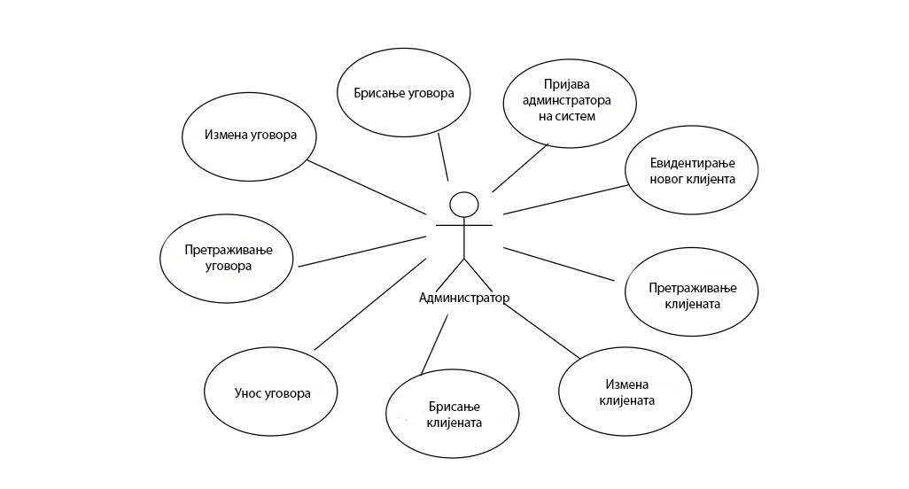

Слика 1. Дијаграм случајева коришћења

### СК1: Случај коришћења – Пријава администратора на систем

**Назив СК**

Пријава администратора на систем

**Актори СК**

Администратор

**Учесници СК**

Администратор и систем (програм)

**Предуслов**: Систем је укључен и приказана је форма за пријаву администратора на систем.

**Основни сценарио СК**

1. Администратор **уноси** своје податке за пријављивање. (АПУСО)
2. Администратор **проверава** да ли је коректно унео податке. (АНСО)
3. Администратор **позива** систем да пријави администратора. (АПСО)
4. Систем **пријављује** администратора. (СО)
5. Систем **приказује** администратору поруку: „Успешно сте се пријавили на систем ”. (ИА)

Алтернативна сценарија

5.1 Уколико систем није успео да пријави администратора, он приказује поруку: „Систем не може да пронађе администратора“. (ИА)

### СК2: Случај коришћења – Евидентирање новог клијента

**Назив СК**

Евидентирање новог клијента

**Актори СК**

Администратор

**Учесници СК**

Администратор и систем (програм)

**Предуслов**: Систем је укључен и администратор je улогован под својом шифром. Систем приказује форму за унос новог клијента.

**Основни сценарио СК**

1. Администратор **уноси** податке о новом клијенту у форму. (АПУСО)
2. Администратор **проверава** да ли је коректно унео податке о новом клијенту у форму. (АНСО)
3. Администратор **позива** систем да запамти податке о новом клијенту. (АПСО)
4. Систем **памти** податке о новом клијенту. (СО)
5. Систем **приказује** администратору поруку: “Систем је запамтио клијента“. (ИА)

Алтернативна сценарија

5.1 Уколико систем не може да запамти податке о клијенту он приказује поруку: “Систем не може да запамти клијента. ” (ИА)

### СК3: Случај коришћења – Претраживање клијената

**Назив СК**

Претраживање клијената

**Актори СК**

Администратор

**Учесници СК**

Администратор и систем (програм)

**Предуслов**: Систем је укључен и администратор je улогован под својом шифром. Систем приказује форму за рад са клијентима. Учитана је листа клијената.

**Основни сценарио СК**

1. Администратор **уноси** критеријумпо ком претражује клијенте. (АПУСО)
2. Администратор **позива** систем да нађе клијенте по задатом критеријуму. (АПСО)
3. Систем **тражи** клијенте по задатом критеријуму. (СО)
4. Систем **приказује** администратору клијенте и поруку: “Систем је пронашао клијенте по задатој вредности.“ (ИА)
5. Администратор **бира** клијента. (АПУСО)
6. Администратор **позива** систем да учита податке о одабраном клијенту. (АПСО)
7. Систем **учитава** податке о одабраном клијенту. (СО)
8. Систем **приказује** администратору одабраног клијента и поруку: “Систем је пронашао задатог клијента.“ (ИА)

Алтернативна сценарија

4.1 Уколико систем не може да нађе клијенте он приказује администратору поруку: “Систем не може да нађе клијенте по задатом критеријуму”. Прекида се извршење сценарија. (ИА)

8.1 Уколико систем не може да учита клијента он приказује администратору поруку “Систем не може да учита клијента ”. Прекида се извршење сценарија. (ИА)

### СК4: Случај коришћења – Измена клијента

**Назив СК**

Измена клијента

**Актори СК**

Администратор

**Учесници СК**

Администратор и систем (програм)

**Предуслов**: Систем је укључен и администратор je улогован под својом шифром. Систем приказује форму за рад са клијентом. Учитана је листа клијената.

**Основни сценарио СК**

1. Администратор **уноси** критеријумпо ком претражује клијенте. (АПУСО)
2. Администратор **позива** систем да нађе клијенте по задатом критеријуму. (АПСО)
3. Систем **тражи** клијенте по задатом критеријуму. (СО)
4. Систем **приказује** администратору клијенте и поруку: “Систем је пронашао клијенте по задатој вредности.“ (ИА)
5. Администратор **бира** клијента чије податке треба да промени. (АПУСО)
6. Администратор **позива** систем да учита податке о одабраном клијенту. (АПСО)
7. Систем **учитава** податке о одабраном клијенту. (СО)
8. Систем **приказује** администратору одабраног клијента и поруку: “Систем је пронашао задатог клијента.“ (ИА)
9. Администратор **уноси** **(мења)** податке о клијенту. (АПУСО)
10. Администратор **проверава** да ли је коректно унео податке о клијенту. (АНСО)
11. Администратор **позива** систем да измени податке о клијенту. (АПСО)
12. Систем **мења** податке о клијенту. (СО)
13. Систем **приказује** администратору поруку: “Систем је успешно изменио клијента.” (ИА)

Алтернативна сценарија

4.1 Уколико систем не може да нађе клијенте он приказује администратору поруку: “Систем не може да нађе клијенте по задатом критеријуму”. Прекида се извршење сценарија. (ИА)

8.1 Уколико систем не може да учита клијента он приказује администратору поруку “Систем не може да учита одабраног клијента ”. Прекида се извршење сценарија. (ИА)

13.1 Уколико систем не може да запамти податке о клијенту он приказује администратору поруку: “Систем не може да запамти клијента”. (ИА)

### СК5: Случај коришћења – Брисање клијента

**Назив СК**

Брисање клијента

**Актори СК**

Администратор

**Учесници СК**

Администратор и систем (програм)

**Предуслов**: Систем је укључен и администратор je улогован под својом шифром. Систем приказује форму за рад са клијентима. Учитана је листа клијената.

**Основни сценарио СК**

1. Администратор **уноси** критеријумпо ком претражује клијенте. (АПУСО)
2. Администратор **позива** систем да нађе клијенте по задатом критеријуму. (АПСО)
3. Систем **тражи** клијенте по задатом критеријуму. (СО)
4. Систем **приказује** администратору клијенте и поруку: “Систем је пронашао клијенте по задатој вредности.“ (ИА)
5. Администратор **бира** клијента чије податке жели да обрише. (АПУСО)
6. Администратор **позива** систем да учита податке о одабраном клијенту. (АПСО)
7. Систем **учитава** податке о одабраном клијенту. (СО)
8. Систем **приказује** администратору одабраног клијента и поруку: “Систем је пронашао задатог клијента.“ (ИА)
9. Администратор **позива** систем да обрише клијента. (АПСО)
10. Систем **брише** клијента. (СО)
11. Систем **приказује** администратору поруку: “Систем је успешно обрисао клијента.” (ИА)

Алтернативна сценарија

4.1 Уколико систем не може да нађе клијенте он приказује администратору поруку: “Систем не може да нађе клијенте по задатом критеријуму”. Прекида се извршење сценарија. (ИА)

8.1 Уколико систем не може да учита клијента он приказује администратору поруку “Систем не може да учита клијента ”. Прекида се извршење сценарија. (ИА)

11.1 Уколико систем не може да обрише клијента он приказује администратору поруку “Систем не може да обрише клијента. ” (ИА)

### СК6: Случај коришћења – Унос новог уговора *(сложен ск)*

**Назив СК**

Унос новог уговора

**Актори СК**

Администратор

**Учесници СК**

Администратор и систем (програм)

**Предуслов**: Систем је укључен и администратор je улогован под својом шифром. Систем приказује форму за унос новог уговора. Учитана је листа клијената и листа услуга.

**Основни сценарио СК**

1. Администратор **уноси** податке о новом уговору у форму. (АПУСО)
2. Администратор **проверава** да ли је коректно унео податке о новом уговору у форму. (АНСО)
3. Администратор **позива** систем да запамти податке о новом уговору. (АПСО)
4. Систем **памти** податке о новом уговору. (СО)
5. Систем **приказује** администратору поруку: “Систем је успешно запамтио уговор“. (ИА)

Алтернативна сценарија

5.1 Уколико систем не може да запамти податке о новом уговору он приказује администратору поруку “Систем не може да запамти уговор.” (ИА)

### СК7: Случај коришћења – Претраживање уговора

**Назив СК**

Претраживање уговора

**Актори СК**

Администратор

**Учесници СК**

Администратор и систем (програм)

**Предуслов**: Систем је укључен и администратор je улогован под својом шифром. Систем приказује форму за рад са уговорима. Учитана је листа уговора.

**Основни сценарио СК**

1. Администратор **уноси** критеријумпо ком претражује уговоре. (АПУСО)
2. Администратор **позива** систем да нађе уговоре по задатом критеријуму. (АПСО)
3. Систем **тражи** уговоре по задатом критеријуму. (СО)
4. Систем **приказује** администратору уговоре и поруку: “Систем је пронашао уговоре по задатој вредности.“ (ИА)
5. Администратор **бира** уговор. (АПУСО)
6. Администратор **позива** систем да учита податке о одабраном уговору. (АПСО)
7. Систем **учитава** податке о одабраном уговору. (СО)
8. Систем **приказује** администратору одабрани уговор и поруку: “Систем је пронашао задати уговор.“ (ИА)

Алтернативна сценарија

4.1 Уколико систем не може да нађе уговоре он приказује администратору поруку: “Систем не може да нађе уговоре по задатом критеријуму”. Прекида се извршење сценарија. (ИА)

8.1 Уколико систем не може да учита уговор он приказује администратору поруку “Систем не може да учита уговор ”. Прекида се извршење сценарија. (ИА)

### СК8: Случај коришћења – Измена уговора *(сложен ск)*

**Назив СК**

Измена уговора

**Актори СК**

Администратор

**Учесници СК**

Администратор и систем (програм)

**Предуслов**: Систем је укључен и администратор je улогован под својом шифром. Систем приказује форму за рад са уговором. Учитана је листа уговора и листа услуга.

**Основни сценарио СК**

1. Администратор **уноси** критеријумпо ком претражује уговоре. (АПУСО)
2. Администратор **позива** систем да нађе уговоре по задатом критеријуму. (АПСО)
3. Систем **тражи** уговоре по задатом критеријуму. (СО)
4. Систем **приказује** администратору уговоре и поруку: “Систем је пронашао уговоре по задатој вредности.“ (ИА)
5. Администратор **бира** угувор чије податке треба да промени. (АПУСО)
6. Администратор **позива** систем да учита податке о одабраном уговору. (АПСО)
7. Систем **учитава** податке о одабраном уговору. (СО)
8. Систем **приказује** администратору одабрани уговор и поруку: “Систем је пронашао задати уговор.“ (ИА)
9. Администратор **уноси** **(мења)** податке о уговору. (АПУСО)
10. Администратор **проверава** да ли је коректно унео податке о уговору. (АНСО)
11. Администратор **позива** систем да измени податке о уговору. (АПСО)
12. Систем **мења** податке о уговору. (СО)
13. Систем **приказује** администратору поруку: “Систем је успешно изменио уговор.” (ИА)

Алтернативна сценарија

4.1 Уколико систем не може да нађе уговоре он приказује администратору поруку: “Систем не може да нађе уговор по задатом критеријуму”. Прекида се извршење сценарија. (ИА)

8.1 Уколико систем не може да учита уговор он приказује администратору поруку “Систем не може да учита одабрани уговор”. Прекида се извршење сценарија. (ИА)

13.1 Уколико систем не може да измени податке о уговору он приказује администратору поруку “Систем не може да измени дати уговр.” (ИА)

### СК9: Случај коришћења – Брисање уговора

**Назив СК**

Брисање уговора

**Актори СК**

Администратор

**Учесници СК**

Администратор и систем (програм)

**Предуслов**: Систем је укључен и администратор je улогован под својом шифром. Систем приказује форму за рад са уговорима. Учитана је листа уговора.

**Основни сценарио СК**

1. Администратор **уноси** критеријумпо ком претражује уговоре. (АПУСО)
2. Администратор **позива** систем да нађе уговоре по задатом критеријуму. (АПСО)
3. Систем **тражи** уговоре по задатом критеријуму. (СО)
4. Систем **приказује** администратору уговоре и поруку: “Систем је пронашао уговоре по задатој вредности.“ (ИА)
5. Администратор **бира** уговор коју жели да обрише. (АПУСО)
6. Администратор **позива** систем да учита податке о одабраном уговору. (АПСО)
7. Систем **учитава** податке о одабраном уговору. (СО)
8. Систем **приказује** администратору одабрани уговор и поруку: “Систем је пронашао задати уговор.“ (ИА)
9. Администратор **позива** систем да обрише уговор. (АПСО)
10. Систем **брише** уговор. (СО)
11. Систем **приказује** администратору поруку: “Систем је успешно обрисао уговор.” (ИА)

Алтернативна сценарија

4.1 Уколико систем не може да нађе уговоре он приказује администратору поруку: “Систем не може да нађе уговоре по задатом критеријуму”. Прекида се извршење сценарија. (ИА)

8.1 Уколико систем не може да учита уговор он приказује администратору поруку “Систем не може да учита уговор”. Прекида се извршење сценарија. (ИА)

11.1 Уколико систем не може да обрише уговор он приказује администратору поруку “Систем не може да обрише уговор.” (ИА)

1. **Анализа софтверског система**

Фаза анализе описује логичку структуру и понашање софтверског система (пословну логику софтверског система). Понашање софтверског система је описано помоћу системских дијаграма секвенци и преко системских операција. Структура софтерског система се описује помоћу концептуалног и релационог модела.

* 1. Понашање софтверског система – Системски дијаграми секвенци

Понашање система се може описати преко УМЛ-ових секвенцних дијаграма, односно преко дијаграма сарадње. Системски дијаграм секвенци приказује, за издвојени сценарио СК, догађаје у одређеном редоследу, који успостављају интеракцију између актора и софтверског система. Догађај који направи актор је побуда за позив системске операције. То значи да актор не позива системску операцију непосредно већ то чини преко посредника (примаоца догађаја). У дијаграмима секвенци који следе на сликама испод, изоставићемо догађаје којима актори позивају системске операције, као и примаоце догађаја, подразумевајући да они постоје. Дијаграми секвенци се креирају за сваки сценарио СК и то само за АПСО и ИА акције сценарија.

**ДС1: Дијаграм секвенци случаја коришћења – Пријава администратора на систем**

**Основни сценарио СК**

1. Администратор **позива** систем да пријави администратора. (АПСО)
2. Систем **приказује** администратору поруку: „Успешна пријава на систем”. (ИА)

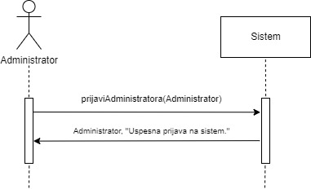

*Слика 2. Основни сценарио пријављивања администратора*

Алтернативна сценарија

2.1 Уколико систем није успео да пријави администратора, он приказује поруку: „Систем не може да пријави администратора“. (ИА)

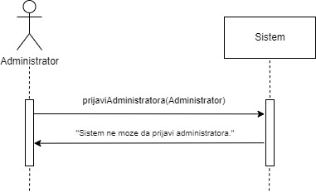

*Слика 3. Алтернативни сценарио пријављивања администратора*

Са наведених дијаграма секвенци уочавају се системске операције које треба пројектовати:

1. *Signal* PrijaviAdministratora(Administrator)

**ДС2: Дијаграм секвенци случаја коришћења – Евидентирање новог клијента**

**Основни сценарио СК**

1. Администратор **позива** систем да запамти податке о новом клијенту. (АПСО)
2. Систем **приказује** администратору поруку: “Систем је запамтио клијента“. (ИА)

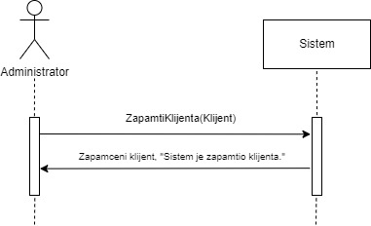

*Слика 4. Основни сценарио уноса клијента*

Алтернативна сценарија

2.1 Уколико систем не може да унесе податке о клијенту он приказује поруку: “Систем не може да запамти клијента.” (ИА)

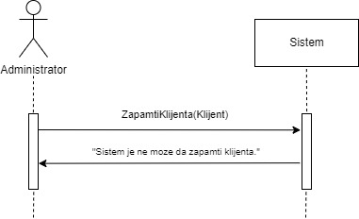

*Слика 5. Алтернативни сценарио уноса клијента*

Са наведених дијаграма секвенци уочавају се системске операције које треба пројектовати:

1. *Signal* ZapamtiKlijenta(Klijent)

**ДС3: Дијаграм секвенци случаја коришћења – Претраживање клијената**

**Основни сценарио СК**

1. Форма **позива** систем да учита листу клијената. (АПСО)
2. Систем **враћа** форми листу клијената. (ИА)
3. Администратор **позива** систем да нађе клијенте по задатој вредности. (АПСО)
4. Систем **приказује** администратору податке о клијентима и поруку: “Систем је нашао клијенте по задатој вредности”. (ИА)
5. Администратор **позива** систем да учита клијента. (АПСО)
6. Систем **приказује** администратору податке о клијенту и поруку: “Систем је учитао клијента.” (ИА)

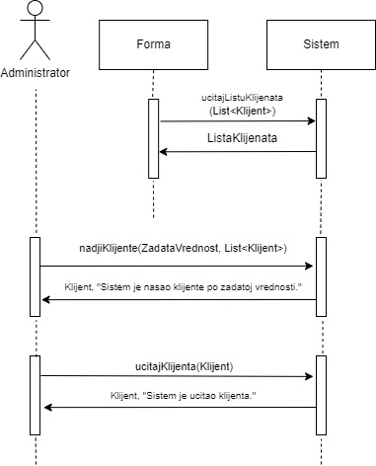

*Слика 6. Основни сценарио претраживања клијената*

Алтернативна сценарија

4.1 Уколико систем не може да нађе клијенте он приказује администратору поруку: “Систем не може да нађе клијенте по задатој вредности”. Прекида се извршење сценарија. (ИА)

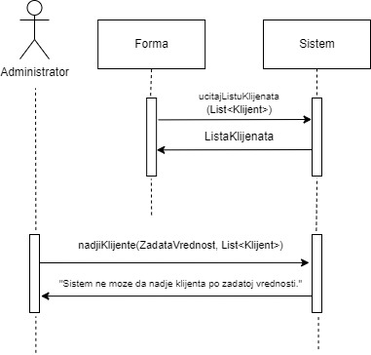

*Слика 7. Први алтернативни сценарио претраживања клијената*

6.1 Уколико систем не може да учита клијента он приказује администратору поруку: “Систем не може да учита клијента”. (ИА)

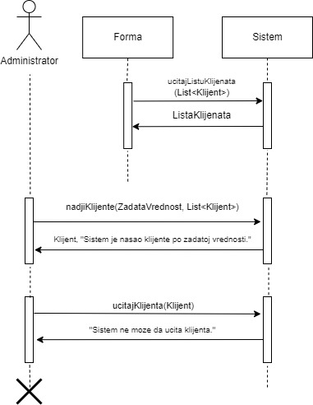

*Слика 8. Други алтернативни сценарио претраживања клијената*

Са наведених дијаграма секвенци уочавају се системске операције које треба пројектовати:

1. *Signal* UcitajListuKlijenata(List<Klijent>)
2. *Signal* NadjiKlijente(ZadataVrednost,List<Klijent>)
3. *Signal* UcitajKlijenta(Klijent)

**ДС4: Дијаграм секвенци случаја коришћења – Измена клијента**

**Основни сценарио СК**

1. Форма **позива** систем да прикаже листу клијената. (АПСО)
2. Систем **враћа** форми листу клијената.(ИА)
3. Администратор **позива** систем да нађе клијенте по задатој вредности. (АПСО)
4. Систем **приказује** администратору клијенте и поруку: “Систем је нашао клијенте по задатој вредности”.(ИА)
5. Администратор **позива** систем да учита клијента. (АПСО)
6. Систем **приказује** заспосленом податке о клијенту и поруку: “Систем је учитао
7. клијента.” (ИА)
8. Администратор **позива** систем да запамти податке о клијенту. (АПСО)
9. Систем **приказује** администратору запамћеног клијента и поруку: “Систем је запамтио клијента.” (ИА)

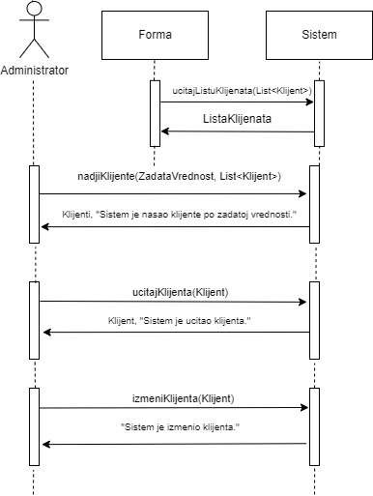

*Слика 9. Основни сценарио измене података о клијенту*

Алтернативна сценарија

4.1 Уколико систем не може да нађе клијенте он приказује администратору поруку: “Систем не може да нађе клијенте по задатој вредности”. Прекида се извршење сценарија. (ИА)

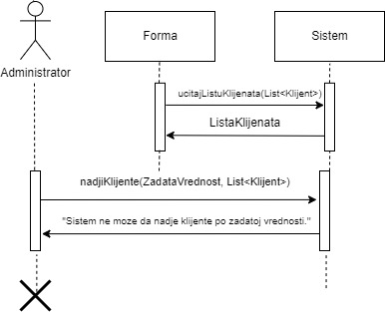

*Слика 10. Први алтернативни сценарио измене података о клијенту*

6.1 Уколико систем не може да учита клијента он приказује администратору поруку “Систем не може да учита клијента ”. Прекида се извршење сценарија. (ИА)

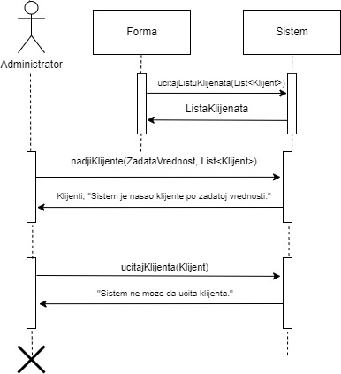

*Слика 11. Други алтернативни сценарио измене података о клијенту*

8.1 Уколико систем не може да измени податке о клијенту он приказује администратору поруку “Систем не може да измени клијента”. (ИА)

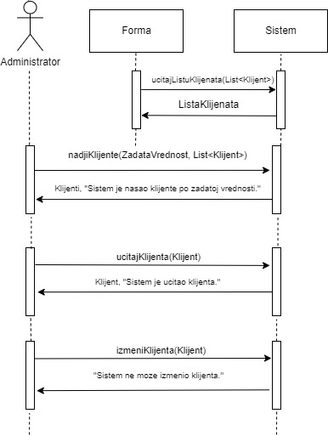

*Слика 12.. Трећи алтернативни сценарио измене података о клијенту*

Са наведених дијаграма секвенци уочавају се системске операције које треба пројектовати:

1. *Signal* UcitajListuKlijenata(List<Klijent>)
2. *Signal* NadjiKlijente(ZadataVrednost,List<Klijent>)
3. *Signal* UcitajKlijenta(Klijent)
4. *Signal* IzmeniKlijenta(Klijent)

**ДС5: Дијаграм секвенци случаја коришћења – Брисање клијента**

**Основни сценарио СК**

1. Форма **позива** систем да учита листу клијената.(АПСО)
2. Систем **враћа** форми листу клијената.(ИА)
3. Администратор **позива** систем да нађе клијенте по задатој вредности. (АПСО)
4. Систем **приказује** администратору клијенте и поруку: “Систем је нашао клијенте по задатој вредности”. (ИА)
5. Администратор **позива** систем да учита клијента. (АПСО)
6. Систем **приказује** администратор податке о клијента поруку: “Систем је учитао клијента.” (ИА).
7. Администратор **позива** систем да обрише клијента. (АПСО)
8. Систем **приказује** администратору поруку: “ Систем је обрисао клијента.” (ИА)

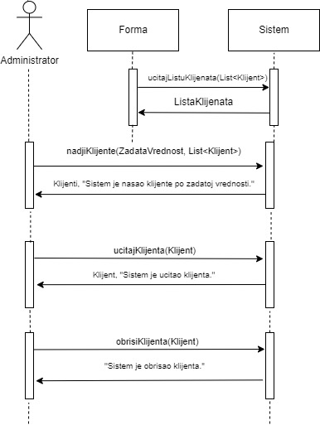

*Слика 13. Основни сценарио брисања клијента*

Алтернативна сценарија

4.1 Уколико систем не може да нађе клијенте он приказује администратору поруку: “Систем не може да нађе клијенте”. Прекида се извршење сценарија. (ИА)

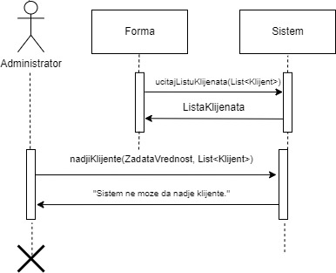

*Слика 14. Први алтернативни сценарио брисања клијента*

6.1 Уколико систем не може да учита клијента он приказује администратору поруку “Систем не може да учита клијента ”. Прекида се извршење сценарија. (ИА)

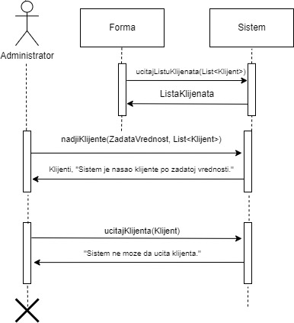

*Слика 15. Други алтернативни сценарио брисања клијента*

8.1 Уколико систем не може да обрише клијента он приказује администратору поруку “Систем не може да обрише клијента”. (ИА)

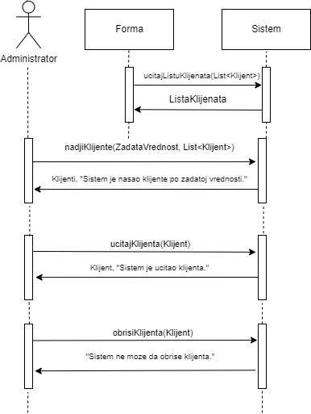

*Слика 16. Трећи алтернативни сценарио брисања клијента*

Са наведених дијаграма секвенци уочавају се системске операције које треба пројектовати:

1. *Signal* UcitajListuKlijenata(List<Klijent>)
2. *Signal* NadjiKlijente(ZadataVrednost,List<Klijent>)
3. *Signal* UcitajKlijenta(Klijent)
4. *Signal* ObrisiKlijenta(Klijent)

**ДС6: Дијаграм секвенци случаја коришћења – Унос уговора**

**Основни сценарио СК**

1. Форма **позива** систем да учита листу клијената.(АПСО)
2. Систем **враћа** форми листу клијената.(ИА)
3. Форма **позива** систем да учита листу услуга.(АПСО)
4. Систем **враћа** форми листу услуга.(ИА)
5. Администратор **позива** систем да запамти податке о уговору. (АПСО)
6. Систем **приказује** администратору запамћени уговор и поруку: “Систем

је запамтио уговор“. (ИА)

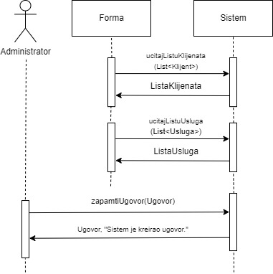

*Слика 17. Основни сценарио уноса уговора*

Алтернативна сценарија

6.1 Уколико систем не може да запамти податке о новом уговору он приказује администратору поруку “Систем не може да запамти уговор”. (ИА)

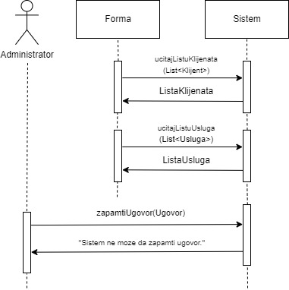

*Слика 18. Алтернативни сценарио уноса уговора*

Са наведених дијаграма секвенци уочавају се системске операције које треба пројектовати:

1. *Signal* UcitajListuKlijenata(List<Klijent>)
2. *Signal* UcitajListuUsluga(List<Usluga>)
3. *Signal* ZapamtiUgovor(Ugovor)

**ДС7: Дијаграм секвенци случаја коришћења – Претраживање уговора**

**Основни сценарио СК**

1. Форма **позива** систем да учита листу уговора. (АПСО)
2. Систем **враћа** форми листу уговора. (ИА)
3. Администратор **позива** систем да нађе уговоре по задатој вредности. (АПСО)
4. Систем **приказује** администратору податке о уговорима и поруку: “Систем је нашао уговоре по задатој вредности”. (ИА)
5. Администратор **позива** систем да учита уговор. (АПСО)
6. Систем **приказује** администратору податке о уговору и поруку: “Систем је учитао уговор.” (ИА)

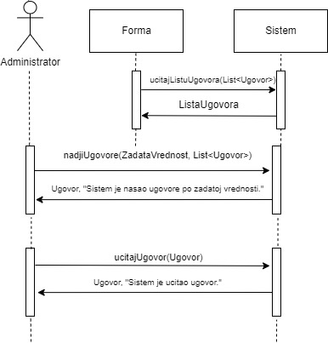

*Слика 19. Основни сценарио претраживања уговора*

Алтернативна сценарија

4.1 Уколико систем не може да нађе уговоре он приказује администратору поруку: “Систем не може да нађе уговоре по задатој вредности”. Прекида се извршење сценарија. (ИА)

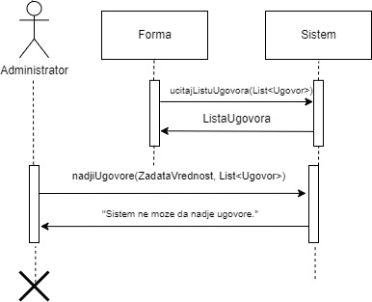

*Слика 20. Први алтернативни сценарио претраживања уговора*

6.1 Уколико систем не може да учита уговор он приказује администратору поруку: “Систем не може да учита уговор”. (ИА)

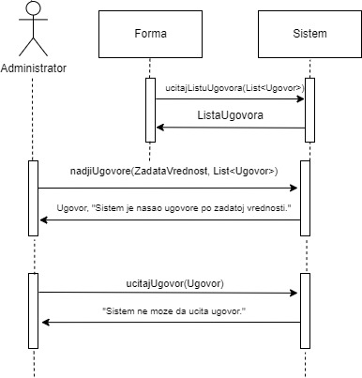

*Слика 21. Други алтернативни сценарио претраживања уговора*

Са наведених дијаграма секвенци уочавају се системске операције које треба пројектовати:

1. *Signal* UcitajListuUgovora(List<Ugovor>)
2. *Signal* NadjiUgovore(ZadataVrednost,List<Ugovor>)
3. *Signal* UcitajUgovor(Ugovor)

**ДС8: Дијаграм секвенци случаја коришћења – Измена уговора**

**Основни сценарио СК**

1. Форма позива систем да учита листу уговора. (АПСО)
2. Систем враћа форми листу уговора. (ИА)
3. Форма позива систем да учита листу услуга. (АПСО)
4. Систем враћа форми листу услуга. (ИА)
5. Администратор **позива** систем да нађе уговоре по задатој вредности. (АПСО)
6. Систем **приказује** администратору уговоре и поруку: “Систем је нашао уговоре по задатој вредности”. (ИА)
7. Администратор **позива** систем да учита уговор. (АПСО)
8. Систем **приказује** заспосленом податке о уговору и поруку: “Систем је учитао

уговор.” (ИА)

1. Администратор **позива** систем да запамти податке о уговору. (АПСО)
2. Систем **приказује** администратору запамћен уговор и поруку: “Систем је изменио уговор.” (ИА)

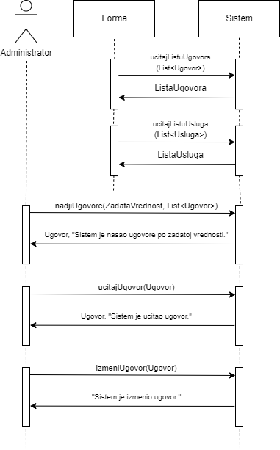

*Слика 22. Основни сценарио измене података о уговору*

Алтернативна сценарија

6.1 Уколико систем не може да нађе уговоре он приказује администратору поруку: “Систем не може да нађе уговоре по задатој вредности”. Прекида се извршење сценарија. (ИА)

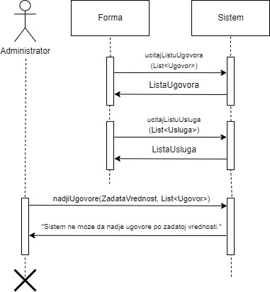

*Слика 23. Први алтернативни сценарио измене података о уговору*

8.1 Уколико систем не може да учита уговор он приказује администратору поруку “Систем не може да учита уговор ”. Прекида се извршење сценарија. (ИА)

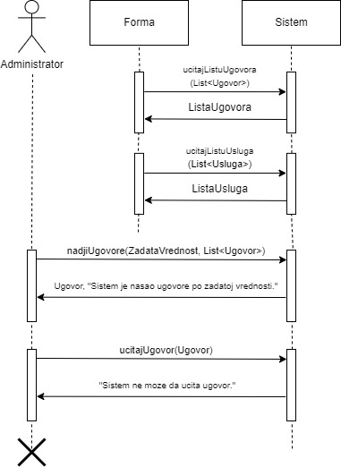

*Слика 24. Други алтернативни сценарио измене података о уговору*

8.1 Уколико систем не може да измени податке о уговору он приказује администратору поруку “Систем не може да измени уговор”. (ИА)

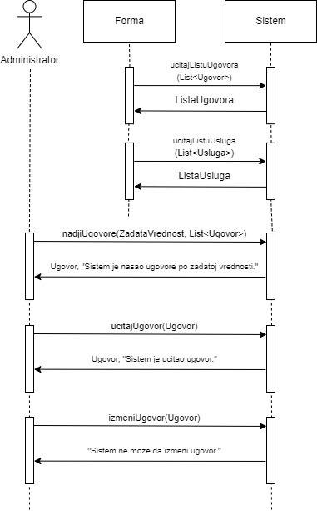

*Слика 25. Трећи алтернативни сценарио измене података о уговору*

Са наведених дијаграма секвенци уочавају се системске операције које треба пројектовати:

1. *Signal* UcitajListuUgovora(List<Ugovor>)
2. *Signal* UcitajListuUsluga(List<Usluga>)
3. *Signal* NadjiUgovor(ZadataVrednost,List<Ugovor>)
4. *Signal* UcitajUgovor(Ugovor)
5. *Signal* IzmeniUgovor(Ugovor)

**ДС9: Дијаграм секвенци случаја коришћења – Брисање уговора**

**Основни сценарио СК**

1. Форма **позива** систем да учита листу уговора. (АПСО)
2. Систем **враћа** форми листу уговора. (ИА)
3. Администратор **позива** систем да нађе уговоре по задатом критеријуму. (АПСО)
4. Систем **приказује** администратору уговоре и поруку: “Систем је пронашао уговоре по задатој вредности.“ (ИА)
5. Администратор **позива** систем да учита податке о одабраном уговору. (АПСО)
6. Систем **приказује** администратору одабрани уговор и поруку: “Систем је пронашао уговор.“ (ИА)
7. Администратор **позива** систем да обрише уговор. (АПСО)
8. Систем **приказује** администратору поруку: “Систем је обрисао уговор.” (ИА)

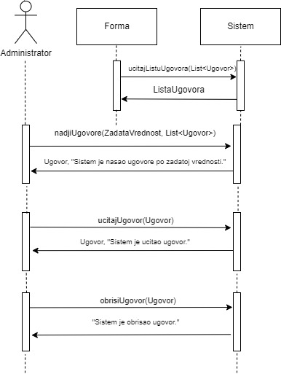

*Слика 26. Основни сценарио брисања уговора*

Алтернативна сценарија

2.1 Уколико систем не може да нађе уговоре он приказује администратору поруку: “Систем не може да нађе уговоре по задатом критеријуму”. Прекида се извршење сценарија. (ИА)

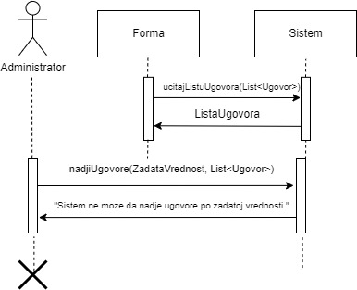

*Слика 27. Први алтернативни сценарио брисања уговора*

4.1 Уколико систем не може да учита уговор он приказује администратору поруку “Систем не може да учита уговор ”. Прекида се извршење сценарија. (ИА)

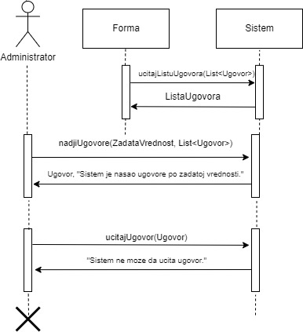

*Слика 28. Други алтернативни сценарио брисања уговора*

6.1 Уколико систем не може да обрише уговор он приказује администратору поруку “Систем не може да обрише уговор”. (ИА)

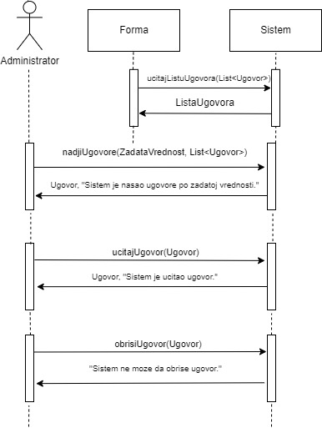

*Слика 29. трећи алтернативни сценарио брисања уговора*

Са наведених дијаграма секвенци уочавају се системске операције које треба пројектовати:

1. *Signal* UcitajListuUgovora(List<Ugovor>)
2. *Signal* NadjiUgovore (ZadataVrednost,List<Ugovor>)
3. *Signal* UcitajUgovor(Ugovor)
4. *Signal* ObrisiUgovor(Ugovor)
   1. Понашање софтверског система -Дефинисање уговора

Као резултат анализе сценарија, примећене су следеће системске операције које је потребно пројектовати:

1. *Signal* PrijaviAdministratora(Administrator)
2. *Signal* ZapamtiKlijenta(Klijent)
3. *Signal* UcitajListuKlijenata(List<Klijent>)
4. *Signal* NadjiKlijente(ZadataVrednost, List<Klijent>)
5. *Signal* UcitajKlijenta(Klijent)
6. *Signal* IzmeniKlijenta(Klijent)
7. *Signal* ObrisiKlijenta(Klijent)
8. *Signal* UcitajListuUsluga(List<Usluga>)
9. *Signal* ZapamtiUgovor(Ugovor)
10. *Signal* UcitajListuUgovora(List<Ugovor>)
11. *Signal* NadjiUgovore(ZadataVrednost,List<Ugovor>)
12. *Signal* UcitajUgovor(Ugovor)
13. *Signal* IzmeniUgovor(Ugovor)
14. *Signal* ObrisiUgovor(Ugovor)

Уговори се праве за сваку системску операцију и они описују њено понашање. Уговори описују шта операција треба да ради, без објашњења како ће то да ради. Један уговор је везан за једну системску операцију.

**Уговор УГ1: Пријави администратора**

**Операција:** *PrijaviAdministratora(Administrator):* signal,

**Веза са СК:** СК1

**Предуслови:** /

**Постуслови:** /

**Уговор УГ2: Запамти клијента**

**Операција:** *ZapamtiKlijenta(Klijent):* signal,

**Веза са СК:** СК2, СК4

**Предуслови:** Вредносна и структурна ограничења над објектом Клијент морају бити задовољена.

**Постуслови:** Подаци о клијенту су запамћени.

**Уговор УГ3: Учитај листу клијената**

**Операција:** *UcitajListuKlijenata(List<Klijent>):* signal,

**Веза са СК:** СК3, СК4, СК5, СК6

**Предуслови:** /

**Постуслови:** /

**Уговор УГ4: Нађи клијенте**

**Операција:** *NadjiKlijente(ZadataVrednost, List<Klijent>):* signal,

**Веза са СК:** СК3, СК4, СК5

**Предуслови:** /

**Постуслови:** /

**Уговор УГ5: Учитај клијента**

**Операција:** *UcitajKlijenta(Klijent):* signal,

**Веза са СК:** СК3, СК4, СК5

**Предуслови:** /

**Постуслови:** /

**Уговор УГ6: Измени клијента**

**Операција:** *IzmenaKlijenta(Klijent):* signal,

**Веза са СК:** СК3

**Предуслови:** Вредносна и структурна ограничења над објектом Клијент морају бити задовољена.

**Постуслови:** Подаци о клијенту су измењени.

**Уговор УГ7: Обриши клијента**

**Операција:** *ObrisiKlijenta(Klijent):* signal,

**Веза са СК:** СК5

**Предуслови: /**

**Постуслови:** /

**Уговор УГ8: Учитај листу услуга**

**Операција:** *UcitajListuUsluga(List<Usluga>):* signal,

**Веза са СК:** СК6, СК8

**Предуслови:** /

**Постуслови:** /

**Уговор УГ9: Запамти уговор**

**Операција:** *ZapamtiUgovor(List<Ugovor>):* signal,

**Веза са СК:** СК6, СК8

**Предуслови:** Вредносна и структурна ограничења над објектом Уговор и СтавкаУговора морају бити задовољена.

**Постуслови:** Подаци су запамћени.

**Уговор УГ10: Учитај листу уговора**

**Операција:** *UcitajListuUgovora(Ugovor):* signal,

**Веза са СК:** СК7, СК8, СК9

**Предуслови:** /

**Постуслови:** /

**Уговор УГ11: Нађи уговоре**

**Операција:** *NadjiUgovore(ZadataVrednost, List<Ugovor>):* signal,

**Веза са СК:** СК7, СК8, СК9, СК10

**Предуслови:** /

**Постуслови:** /

**Уговор УГ12: Учитај уговор**

**Операција:** *UcitajUgovor(Ugovor):* signal,

**Веза са СК:** СК7, СК8, СК9

**Предуслови:** /

**Постуслови:** /

**Уговор УГ13: Измени уговор**

**Операција:** *IzmeniUgovor(Ugovor):* signal,

**Веза са СК:** СК7

**Предуслови:** Вредносна и структурна ограничења над објектом Уговор морају бити задовољена.

**Постуслови:**  Подаци о термину су измењени.

**Уговор УГ14: Обриши уговор**

**Операција:** *ObrisiUgovor(Ugovor):* signal,

**Веза са СК:** СК9

**Предуслови:** Структурна ограничења над објектом Уговор и СтавкаУговора морају бити задовољена.

**Постуслови:** Уговор је обрисан.

## Структура софтверског система – концептуални модел

Структура софтверског система се описује помоћу концептуалног модела. Концептуални модел описује концептуалне класе домена проблема и асоцијације између концептуалних класа.

Концепти (концептуалне класе) представљају атрибуте софтверског система. То значи да концепти описују структуру софтверског система. Концептуалне класе састоје се од атрибута, који описују особине класе.

Асоцијација је веза између концептуланих класа. Сваки крај асоцијације представља улогу концепта који учествује у асоцијацији. Улога садржи име, пресликавање и навигацију.

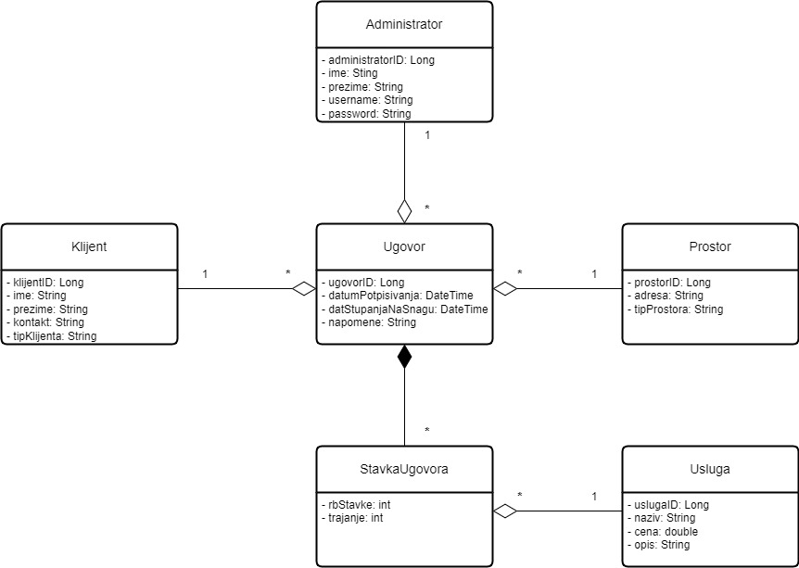

Слика 30.. Концептуални модел согфтверског система

## Структура софтверског система – релациони модел

На основу концептуалног модела може се направити релациони модел, који ће да представља основу за пројектовање релационе базе података.

Administrator(AdministratorID, Ime, Prezime, Username, Password)

Klijent(KlijentID, Ime, Prezime, Kontakt, TipKlijenta)

Prostor(ProstorID, Adresa, TipProstora)

Ugovor(UgovorID, DatumPotpisivanja, DatumStupanjaNaSnagu, Napomene, *KlijentID*, *ProstorID*, *AdministratorID*)

StavkaUgovora(*StavkaUgovoraID*, RbStavke, Trajanje, *UslugaID*)

Usluga(UslugaID, Naziv, Cena, Opis)

|  |  |  |  |  |  |  |
| --- | --- | --- | --- | --- | --- | --- |
| Tabela Administrator | Prosto vrednosno ograničenje | | Složeno vrednosno ograničenje | | | Strukturno ograničenje |
| Atributi | Ime | Tip atributa | Vrednost atributa | Međuzavisnost atributa jedne tabele | Međuzavisnost atributa više tabela | INSERT /  UPDATE CASCADES Ugovor  DELETE RESTRICTED Ugovor |
| AdministratorID | Long | Not null and >0 |  |  |
| Ime | String | Not null |  |  |
| Prezime | String | Not null |  |  |
| Username | String | Not null |  |  |
| Password | String | Not null |  |  |

Табела 1. Речник података за табелу Администратор

|  |  |  |  |  |  |  |  |  |
| --- | --- | --- | --- | --- | --- | --- | --- | --- |
| Tabela Klijent | Prosto vrednosno ograničenje | | | Složeno vrednosno ograničenje | | | | Strukturno ograničenje |
| Atributi | Ime | Tip atributa | | Vrednost atributa | Međuzavisnost atributa jedne tabele | | Međuzavisnost atributa više tabela | INSERT /  UPDATE CASCADES Ugovor  DELETE RESTRICTED Ugovor |
| KlijentID | | Long | Not null and >0 | |  |  |
| Ime | | String | Not null | |  |  |
| Prezime | | String | Not null | |  |  |
| Kontakt | | String | Not null | |  |  |
| TipKlijenta | | String | Not null | |  |  |

Табела 2. Речник података за табелу Клијент

|  |  |  |  |  |  |  |  |  |
| --- | --- | --- | --- | --- | --- | --- | --- | --- |
| Tabela Prostor | Prosto vrednosno ograničenje | | | Složeno vrednosno ograničenje | | | | Strukturno ograničenje |
| Atributi | Ime | Tip atributa | | Vrednost atributa | Međuzavisnost atributa jedne tabele | | Međuzavisnost atributa više tabela | INSERT /  UPDATE CASCADES Ugovor  DELETE RESTRICTED Ugovor |
| ProstorID | | Long | Not null and >0 | |  |  |
| Adresa | | String | Not null | |  |  |
| TipProstora | | String | Not null | |  |  |

Табела 3. Речник података за табелу Простор

|  |  |  |  |  |  |  |
| --- | --- | --- | --- | --- | --- | --- |
| Tabela Ugovor | Prosto vrednosno ograničenje | | Složeno vrednosno ograničenje | | | Strukturno ograničenje |
| Atributi | Ime | Tip atributa | Vrednost atributa | Međuzavisnost atributa jedne tabele | Međuzavisnost atributa više tabela | INSERT RESTRICTED Administrator, Klijent, Prostor  UPDATE RESTRICTED Administrator, Klijent, Prostor  CASCADES StavkaUgovora  DELETE CACADES StavkaUgovora |
| UgovorID | Long | Not null and >0 |  |  |
| Datum  Potpisivanja | Date | Not null |  |  |
| DatumStupanjaNaSnagu | Date | Not null |  |  |
| Napomene | String | Not null |  |  |
| KlijentID | Long | Not null and >0 |  |  |
| ProstorID | Long | Not null and >0 |  |  |
| Administrator  ID | Long | Not null and >0 |  |  |

Табела 4. Речник података за табелу Уговор

|  |  |  |  |  |  |  |
| --- | --- | --- | --- | --- | --- | --- |
| Tabela Stavka  Ugovora | Prosto vrednosno ograničenje | | Složeno vrednosno ograničenje | | | Strukturno ograničenje |
| Atributi | Ime | Tip atributa | Vrednost atributa | Međuzavisnost atributa jedne tabele | Međuzavisnost atributa više tabela | INSERT RESTRICTED Ugovor, Usluga  UPDATE RESTRICTED Ugovor, Usluga  DELETE / |
| UgovorID | Long | Not null and >0 |  |  |
| RbStavke | Long | Not null and >0 |  |  |
| Trajanje | integer | Not null |  |  |
| UslugaID | Long | Not null and >0 |  |  |

Табела 5. Речник података за табелу СтавкаУговора

|  |  |  |  |  |  |  |
| --- | --- | --- | --- | --- | --- | --- |
| Tabela Usluga | Prosto vrednosno ograničenje | | Složeno vrednosno ograničenje | | | Strukturno ograničenje |
| Atributi | Ime | Tip atributa | Vrednost atributa | Međuzavisnost atributa jedne tabele | Međuzavisnost atributa više tabela | INSERT /  UPDATE CASCADES StavkaUgovora  DELETE RESTRICTED StavkaUgovora |
| UslugaID | Long | Not null and >0 |  |  |
| Naziv | String | Not null |  |  |
| Cena | double | Not null |  |  |
| Opis | String | Not null |  |  |

Табела 6. Речник података за табелу Услуга

Као резултат анализе сценарија СК и прављења концептуалног модела добија се логичка структура и понашање софтверског система:

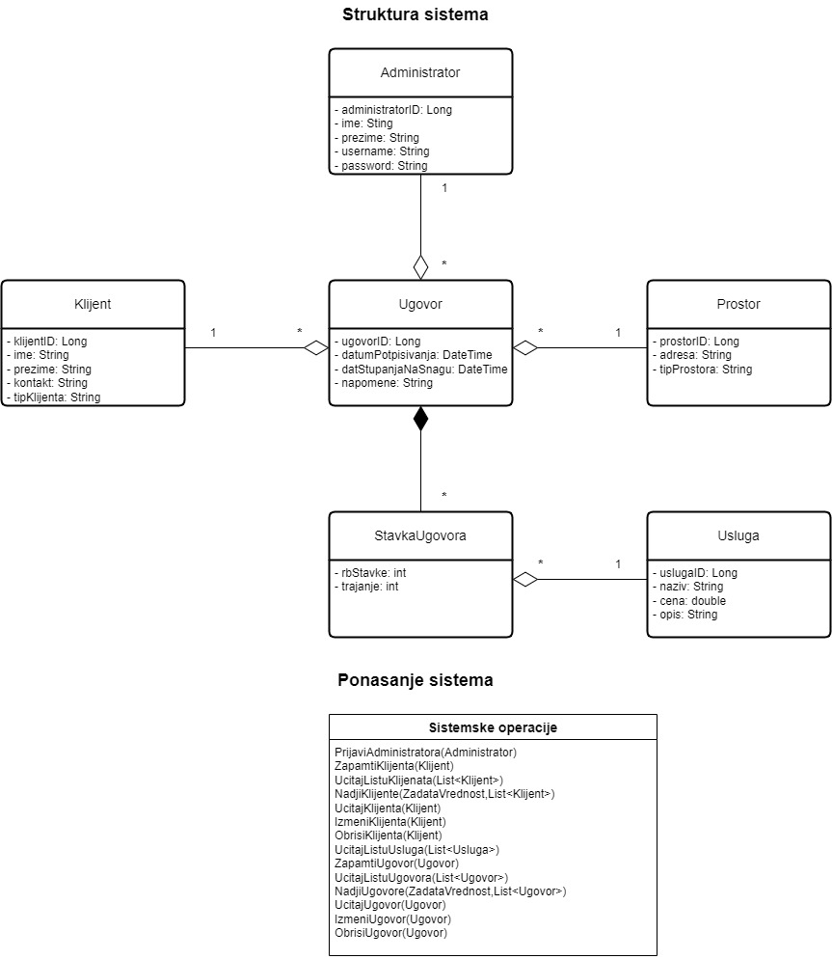

Слика 31. Софтверски систем

# Фаза пројектовања

Фаза пројектовања описује физичку структуру и понашање софтверског система. Пројектовање архитектуре софтверског система обухвата пројектовање корисничког интерфејса (пројектовање контролера корисничког интерфејса и екранских форми), апликационе логике (пројектовање контролера апликационе логике и пословне логике) и складишта података (брокер базе података).

Архитектура система је тронивојска и састоји се од следећих нивоа:

* Кориснички интерфејс – представља улазно-излазну репрезентацију софтверског система
* Апликациона логика – описује структуру и понашање софтверског система
* Складиште података – чува стање атрибута софтверског система Ниво корисничког интерфејса је на страни клијента, а апликациона логика и складиште података на страни сервера.

Ниво корисничког интерфејса ја на страни клијента, док су апликациона логика и складиште на страни сервера.

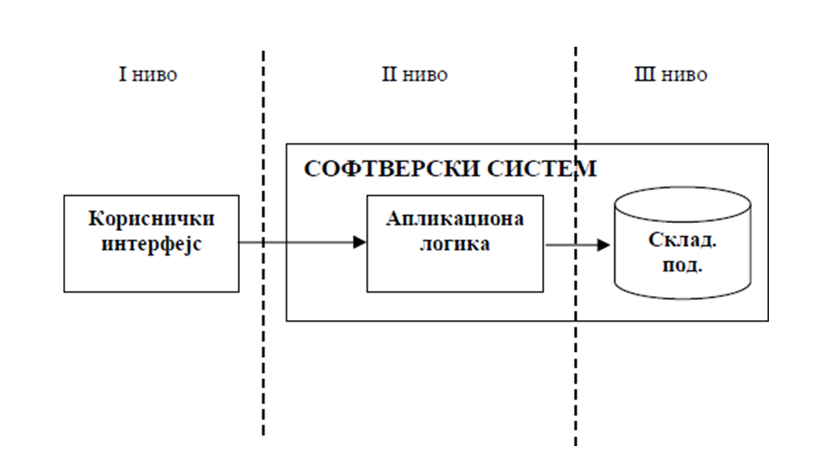

Слика 32. Тронивојска архитектура

Пројектовање архитектуре софтверског система обухвата:

* Пројектовање корисничког интерфејса
* Пројектовање апликационе логике
* Пројектовање складишта података

## Пројектовање корисничког интерфејса

Кориснички интефејс се састоји од екранских форми које су одговорне за прихватање и података и догађаја које уносе актори и прослеђивање тих података ка контролeру графичког интерфејса и приказивање одговора система кориснику. Контролер потом прихвата податке које добија од форми, шаље до система, али и прихвата излазе из система и омогућава њихов приказ на графичким елементима.

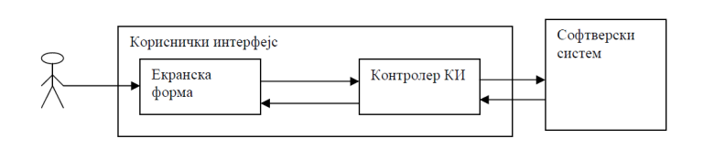

Слика 33. Структура корисничког интерфејса

### Пројектовање екранских форми

Кориснички интерфејс је дефинисан преко скупа екранских форми. Сценарио коришћења екранских форми је директно повезан са сценаријима случајева коришћења. Постоје два аспекта пројектовања екранске форме:

1. Пројектовање сценарија СК који се изводе преко екранске форме

2. Пројектовање метода екранске форме

### СК1: Случај коришћења- Пријава администратора на систем

**Назив СК**

Пријава администратора на систем

**Актори СК**

Администратор

**Учесници СК**

Администратор и систем (програм)

**Предуслов**: Систем је укључен и приказана је форма за пријаву администратора на систем.

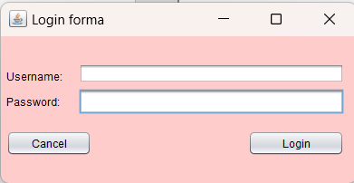

Слика 34. Форма за пријављивање администратора на систем

**Основни сценарио СК**

1. Администратор **уноси** своје податке за пријављивање. (АПУСО)
2. Администратор **проверава** да ли је коректно унео податке. (АНСО)

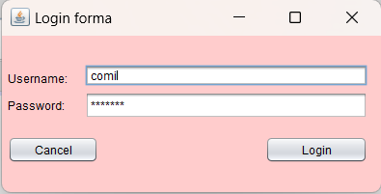

Слика 35. Форма за пријављивање администратора на систем

1. Администратор **позива** систем да пријави администратора. (АПСО)

Опис акције: Администратор кликом на дугме „login“ позива системску операцију **PrijaviAdministratora(Administrator)**

1. Систем **пријављује** администратора. (СО)
2. Систем **приказује** администратору поруку: „Успешно сте се пријавили на систем ”. (ИА)

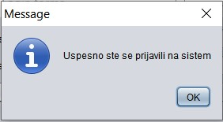

Слика 36. Успешно пријављивање администратора

Алтернативна сценарија

5.1 Уколико систем није успео да пријави администратора, он приказује поруку: „Систем не може да пронађе администратора“. (ИА)

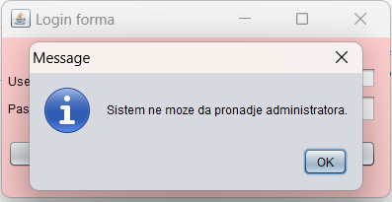

Слика 37. Неуспешно пријављивање администратора

### СК2: Случај коришћења – Евидентирање новог клијента

**Назив СК**

Евидентирање новог клијента

**Актори СК**

Администратор

**Учесници СК**

Администратор и систем (програм)

**Предуслов**: Систем је укључен и администратор je улогован под својом шифром. Систем приказује форму за унос новог клијента.

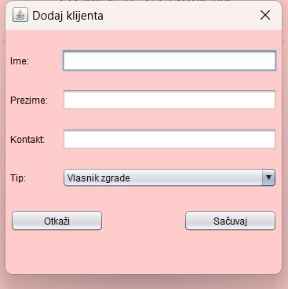

Слика 38. Форма за уснос новог клијента

**Основни сценарио СК**

1. Администратор **уноси** податке о новом клијенту у форму. (АПУСО)
2. Администратор **проверава** да ли је коректно унео податке о новом клијенту у форму. (АНСО)

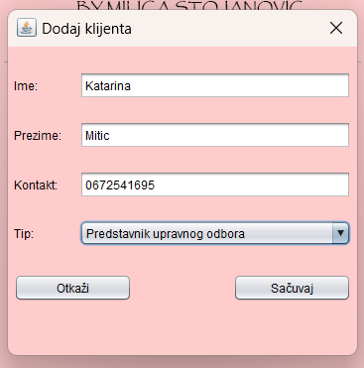

Слика 39. Креирање новог клијента од стране администратора

1. Администратор **позива** систем да запамти податке о новом клијенту. (АПСО)

Опис акције: Администратор кликом на дугме „Sacuvaj“ позива системску операцију **ZapamtiKlijenta(Klijent)**

1. Систем **памти** податке о новом клијенту. (СО)
2. Систем **приказује** администратору поруку: “Систем је запамтио клијента“. (ИА)

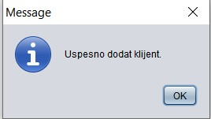

Слика 40. Систем приказује поруку о успешности додавања клијента

Алтернативна сценарија

5.1 Уколико систем не може да запамти податке о клијенту он приказује поруку: “Систем не може да запамти клијента. ” (ИА)

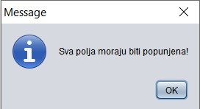

Слика 41. Систем приказује поруку о неуспешности креирања клијента

### СК3: Случај коришћења – Претраживање клијената

**Назив СК**

Претраживање клијената

**Актори СК**

Администратор

**Учесници СК**

Администратор и систем (програм)

**Предуслов**: Систем је укључен и администратор je улогован под својом шифром. Систем приказује форму за рад са клијентима. Учитана је листа клијената.

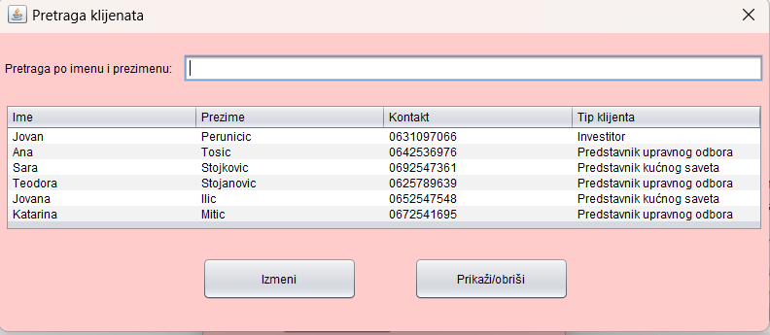

Слика 42. Систем приказује форму за претраживање клијената

**Основни сценарио СК**

1. Администратор **уноси** критеријумпо ком претражује клијенте. (АПУСО)
2. Администратор **позива** систем да нађе клијенте по задатом критеријуму. (АПСО)

Опис акције: При самом отварању форме за претрагу клијената, иницијално се позива системска операција **ucitajListuKlijenata()**, а учитани клијенти се приказују у табели. Администратор у поље претраге уноси критеријум по коме претражује клијенте, при чему се позива системска операција **NadjiKlijente (ZadataVrednost,List<Klijent>)**

1. Систем **тражи** клијенте по задатом критеријуму. (СО)
2. Систем **приказује** администратору клијенте и поруку: “Систем је пронашао клијенте по задатој вредности.“ (ИА)

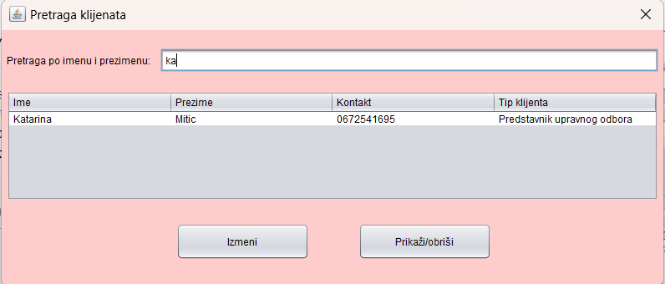

Слика 43. Систем тражи клијенте по задатој вредности

1. Администратор **бира** клијента. (АПУСО)
2. Администратор **позива** систем да учита податке о одабраном клијенту. (АПСО)

Опис акције: администратор кликом на дугме „Prikazi/obrisi“ позива системску операцију **UcitajKlijenta(Klijent)**

1. Систем **учитава** податке о одабраном клијенту. (СО)
2. Систем **приказује** администратору одабраног клијента и поруку: “Систем је пронашао задатог клијента.“ (ИА)

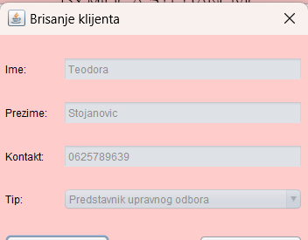

Слика 44. Систем приказује податке клијента

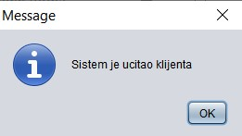

Слика 45. Систем приказује поруку о успешности учитавања клијента

Алтернативна сценарија

4.1 Уколико систем не може да нађе клијенте он приказује администратору поруку: “Систем не може да нађе клијенте по задатом критеријуму”. Прекида се извршење сценарија. (ИА)

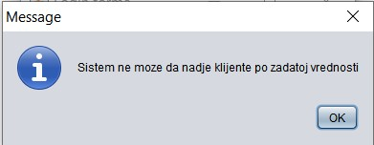

Слика 46. Систем приказује поруку о неупшеном учитавању клијената

8.1 Уколико систем не може да учита клијента он приказује администратору поруку “Систем не може да учита клијента ”. Прекида се извршење сценарија. (ИА)

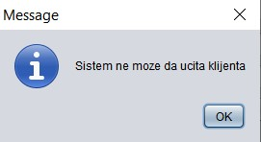

Слика 47. Систем приказује поруку о неуспешности учитавања клијента

### СК4: Случај коришћења – Измена клијента

**Назив СК**

Измена клијента

**Актори СК**

Администратор

**Учесници СК**

Администратор и систем (програм)

**Предуслов**: Систем је укључен и администратор je улогован под својом шифром. Систем приказује форму за рад са клијентом. Учитана је листа клијената.



Слика 48. Систем приказује форму за претраживање клијената

**Основни сценарио СК**

1. Администратор **уноси** критеријумпо ком претражује клијенте. (АПУСО)



Слика 49. Систем тражи клијенте по задатој вредности

1. Администратор **позива** систем да нађе клијенте по задатом критеријуму. (АПСО)
2. Систем **тражи** клијенте по задатом критеријуму. (СО)

Опис акције: При самом отварању форме за претрагу клијената, иницијално се позива системска операција **UcitajListuKlijenata(),** а учитани клијенти се приказују у табели. Администратор у поље претраге уноси критеријум по коме претражује клијенте, при чему се позива системска операција **NadjiKlijente(ZadataVrednost,List<Klijent>)**

1. Систем **приказује** администратору клијенте и поруку: “Систем је пронашао клијенте по задатој вредности.“ (ИА)



Слика 50. Систем приказује клијенте по задатој вредности

1. Администратор **бира** клијента чије податке треба да промени. (АПУСО)

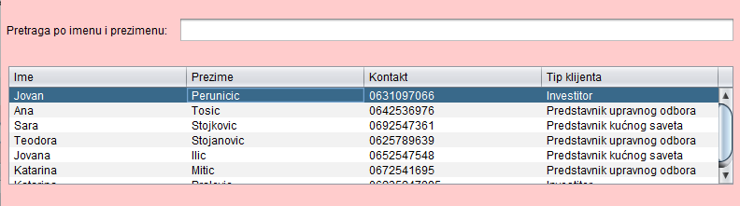

Слика 51. Aдминистратор бира клијента за измену

1. Администратор **позива** систем да учита податке о одабраном клијенту. (АПСО)

Опис акције: Aдминистратор кликом на дугме „Izmeni“ позива системску операцију **ucitajKlijenta(Klijent)**

1. Систем **учитава** податке о одабраном клијенту. (СО)
2. Систем **приказује** администратору одабраног клијента и поруку: “Систем је пронашао задатог клијента.“ (ИА)



Слика 52. Порука о успешности учитавања траженог клијента

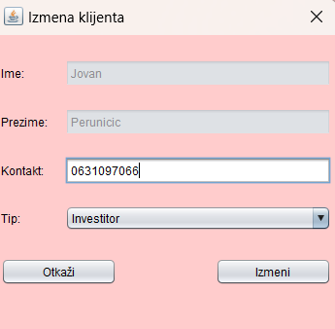

Слика 53. Приказивање података изабраног клијента

1. Администратор **уноси** **(мења)** податке о клијенту. (АПУСО)
2. Администратор **проверава** да ли је коректно унео податке о клијенту. (АНСО)

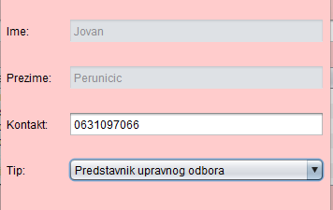

Слика 54. Aдминистратор мења податке клијента

1. Администратор **позива** систем да измени податке о клијенту. (АПСО)

Опис акције: Aдминистратор кликом на дугме „Izmeni“ позива системску операцију **izmeniKlijenta(Klijent)**

1. Систем **мења** податке о клијенту. (СО)
2. Систем **приказује** администратору поруку: “Систем је успешно изменио клијента.” (ИА)

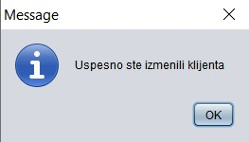

Слика 55. Систем приказује поруку да је клијент успешно измењен

Алтернативна сценарија

4.1 Уколико систем не може да нађе клијенте он приказује администратору поруку: “Систем не може да нађе клијенте по задатом критеријуму”. Прекида се извршење сценарија. (ИА)

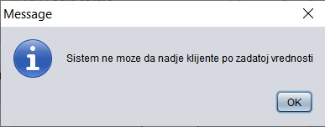

Слика 56. Порука о неуспешnом учитавању клијента

8.1 Уколико систем не може да учита клијента он приказује администратору поруку “Систем не може да учита одабраног клијента ”. Прекида се извршење сценарија. (ИА)



Слика 57. Порука о неуспешном проналаску клијента

13.1 Уколико систем не може да запамти податке о клијенту он приказује администратору поруку: “Систем не може да запамти клијента”. (ИА)

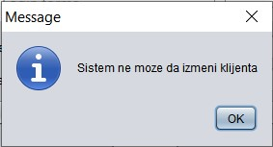

Слика 58. Порука о неуспешној измени клијента

### СК5: Случај коришћења – Брисање клијента

**Назив СК**

Брисање клијента

**Актори СК**

Администратор

**Учесници СК**

Администратор и систем (програм)

**Предуслов**: Систем је укључен и администратор je улогован под својом шифром. Систем приказује форму за рад са клијентима. Учитана је листа клијената.



Слика 59. Систем приказује форму за претраживање клијената

**Основни сценарио СК**

1. Администратор **уноси** критеријумпо ком претражује клијенте. (АПУСО)
2. Администратор **позива** систем да нађе клијенте по задатом критеријуму. (АПСО)

Опис акције: При самом отварању форме за претрагу клијената, иницијално се позива системска операција **ucitajListuKlijenata(),** а учитани клијенти се приказују у табели. Администратор у поље претраге уноси критеријум по коме претражује клијенте, при чему се позива системска операција **nadjiKlijente(ZadataVrednost, List<Klijent>)**

1. Систем **тражи** клијенте по задатом критеријуму. (СО)
2. Систем **приказује** администратору клијенте и поруку: “Систем је пронашао клијенте по задатој вредности.“ (ИА)



Слика 60. Систем приказује клијенте по задатој вредности

1. Администратор **бира** клијента чије податке жели да обрише. (АПУСО)



Слика 61. Администратор бира клијента за брисање

1. Администратор **позива** систем да учита податке о одабраном клијенту. (АПСО)

Опис акције: Администратор кликом на дугме „Prikazi/obrisi“ позива системску операцију **ucitajKlijenta(Klijent)**

1. Систем **учитава** податке о одабраном клијенту. (СО)
2. Систем **приказује** администратору одабраног клијента и поруку: “Систем је пронашао задатог клијента.“ (ИА)



Слика 62. Систем приказује поруку да је успешно учитао клијента

1. Администратор **позива** систем да обрише клијента. (АПСО)

Опис акције: Администратор кликом на дугме „Obrisi“ позива системску операцију **obrisiKlijenta(Klijent)**

1. Систем **брише** клијента. (СО)
2. Систем **приказује** администратору поруку: “Систем је успешно обрисао клијента.” (ИА)

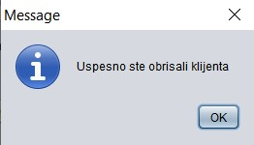

Слика 63. Систем приказује поруку о успешности брисања клијента

Алтернативна сценарија

4.1 Уколико систем не може да нађе клијенте он приказује администратору поруку: “Систем не може да нађе клијенте по задатом критеријуму”. Прекида се извршење сценарија. (ИА)



Слика 64. Порука о неуспешном учитавању клијента

8.1 Уколико систем не може да учита клијента он приказује администратору поруку “Систем не може да учита клијента ”. Прекида се извршење сценарија. (ИА)



Слика 65. Порука о неуспешном учитавању клијента

11.1 Уколико систем не може да обрише клијента он приказује администратору поруку “Систем не може да обрише клијента. ” (ИА)

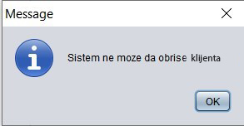

Слика 66. Порука о неуспешном брисању клијента

### СК6: Случај коришћења – Унос новог уговора *(сложен ск)*

**Назив СК**

Унос новог уговора

**Актори СК**

Администратор

**Учесници СК**

Администратор и систем (програм)

**Предуслов**: Систем је укључен и администратор je улогован под својом шифром. Систем приказује форму за унос новог уговора. Учитана је листа клијената и листа услуга.

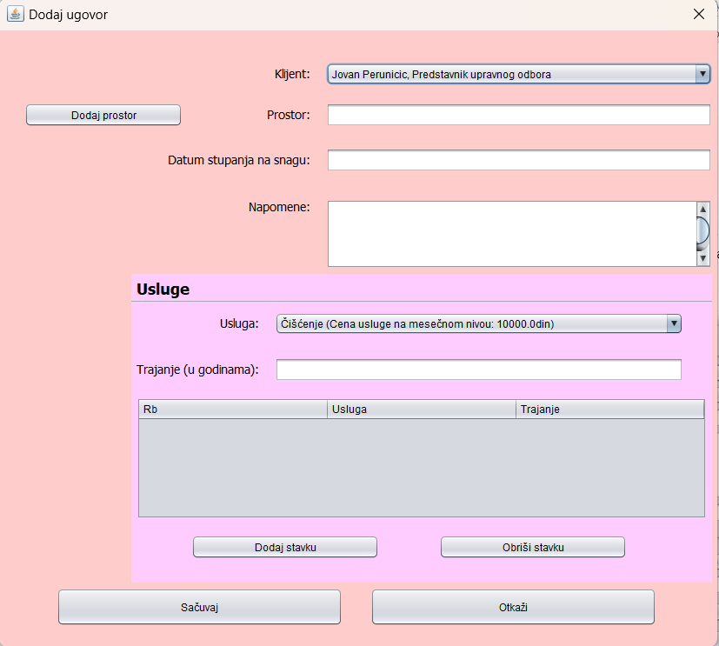

Слика 67. Форма за рад са уговорима

**Основни сценарио СК**

1. Администратор **уноси** податке о новом уговору у форму. (АПУСО)
2. Администратор **проверава** да ли је коректно унео податке о новом уговору у форму. (АНСО)

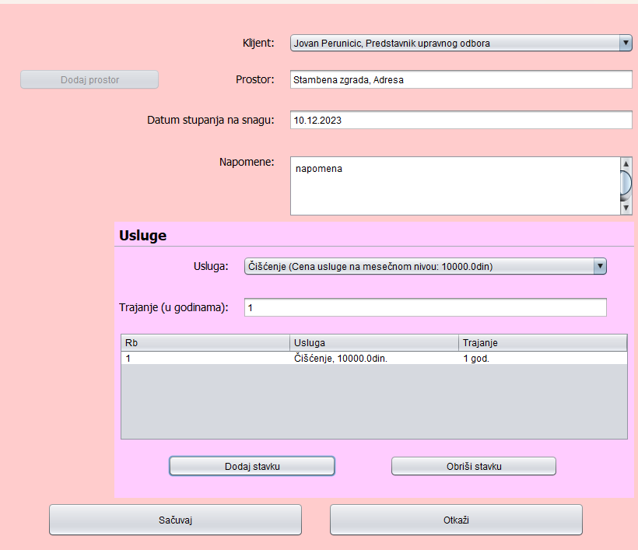

Слика 68. Администратор уноси податке о новом уговору

1. Администратор **позива** систем да запамти податке о новом уговору. (АПСО)

Опис акције: Администратор кликом на дугме „Sacuvaj“ позива системску операцију **ZapamtiUgovor(Ugovor)**

1. Систем **памти** податке о новом уговору. (СО)
2. Систем **приказује** администратору поруку: “Систем је успешно запамтио уговор“. (ИА)

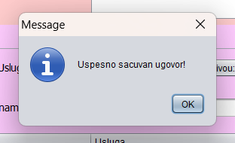

Слика 69. Систем обавештава администратора о успешности креирања уговора

Алтернативна сценарија

5.1 Уколико систем не може да запамти податке о новом уговору он приказује администратору поруку “Систем не може да запамти уговор.” (ИА)

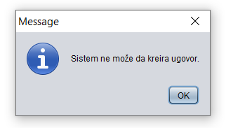

Слика 70. Систем обавештава администратора о неуспешном креирању уговора

### СК7: Случај коришћења – Претраживање уговора

**Назив СК**

Претраживање уговора

**Актори СК**

Администратор

**Учесници СК**

Администратор и систем (програм)

**Предуслов**: Систем је укључен и администратор je улогован под својом шифром. Систем приказује форму за рад са уговорима. Учитана је листа уговора.

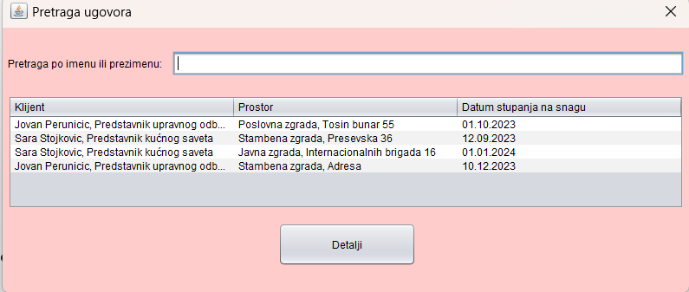

Слика 71. Форма за претраживање уговора

**Основни сценарио СК**

1. Администратор **уноси** критеријумпо ком претражује уговоре. (АПУСО)
2. Администратор **позива** систем да нађе уговоре по задатом критеријуму. (АПСО)

Опис акције: При самом отварању форме за претрагу уговора, иницијално се позива системска операција **UcitajListuUgovora(),** а учитани уговори се приказују у табели. Администратор у поље претраге уноси критеријум по коме претражује уговоре, при чему се позива системска операција **NadjiUgovore(ZadataVrednost,List<Ugovor>)**

1. Систем **тражи** уговоре по задатом критеријуму. (СО)
2. Систем **приказује** администратору уговоре и поруку: “Систем је пронашао уговоре по задатој вредности.“ (ИА)

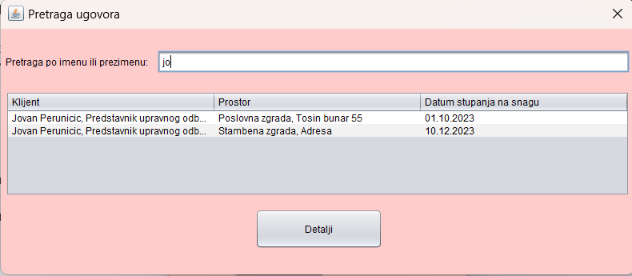

Слика 72. Систем поналази уговоре по задатој вредности

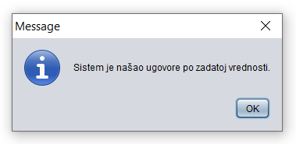

Слика 73. Систем обавештава администратора о успешној претрази уговора

1. Администратор **бира** уговор. (АПУСО)
2. Администратор **позива** систем да учита податке о одабраном уговору. (АПСО)

Опис акције: Администратор кликом на дугме „Detalji“ позива системску операцију **UcitajUgovor(Ugovor)**

1. Систем **учитава** податке о одабраном уговору. (СО)
2. Систем **приказује** администратору одабрани уговор и поруку: “Систем је пронашао задати уговор.“ (ИА)

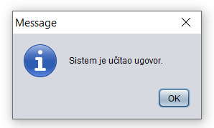

Слика 74. Систем обавештава администратора о успешном учитавању уговора

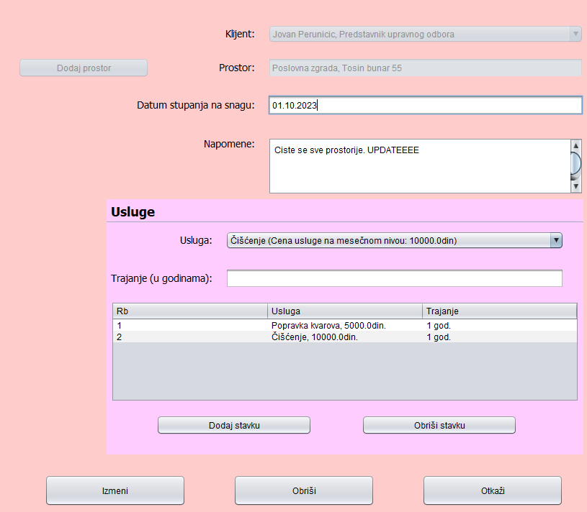

Слика 75. Систем приказује податке о изабраном уговору

Алтернативна сценарија

4.1 Уколико систем не може да нађе уговоре он приказује администратору поруку: “Систем не може да нађе уговоре по задатом критеријуму”. Прекида се извршење сценарија. (ИА)

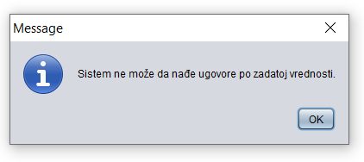

Слика 76. Систем обавештава администратора о неуспешном учитавању свих уговора

8.1 Уколико систем не може да учита уговор он приказује администратору поруку “Систем не може да учита уговор ”. Прекида се извршење сценарија. (ИА)

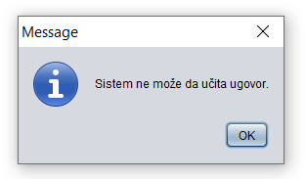

Слика 77. Систем обавештава администратора да не може да учита одабрани уговор

### СК8: Случај коришћења – Измена уговора *(сложен ск)*

**Назив СК**

Измена уговора

**Актори СК**

Администратор

**Учесници СК**

Администратор и систем (програм)

**Предуслов**: Систем је укључен и администратор je улогован под својом шифром. Систем приказује форму за рад са уговором. Учитана је листа уговора и листа услуга.



Слика 78. Форма за рад са уговорима

**Основни сценарио СК**

1. Администратор **уноси** критеријумпо ком претражује уговоре. (АПУСО)
2. Администратор **позива** систем да нађе уговоре по задатом критеријуму. (АПСО)
3. Систем **тражи** уговоре по задатом критеријуму. (СО)

Опис акције: При самом отварању форме за претрагу уговора, иницијално се позива системска операција **UcitajListuUgovora(),** а учитани уговори се приказују у табели. Администратор у поље претраге уноси критеријум по коме претражује уговоре, при чему се позива системска операција **NadjiUgovore(ZadataVrednost,List<Ugovor>)**

1. Систем **приказује** администратору уговоре и поруку: “Систем је пронашао уговоре по задатој вредности.“ (ИА)



Слика 79. Систем обавештава администратора о успешном проналаску свих уговора



Слика 80. Систем приказује уговоре по задатој вредности

1. Администратор **бира** угувор чије податке треба да промени. (АПУСО)
2. Администратор **позива** систем да учита податке о одабраном уговору. (АПСО)

Опис акције: Администратор кликом на дугме „Detalji“ позива системску операцију **UcitajUgovor(Ugovor)**

1. Систем **учитава** податке о одабраном уговору. (СО)
2. Систем **приказује** администратору одабрани уговор и поруку: “Систем је пронашао задати уговор.“ (ИА)



Слика 81. Порука о успешности учитавања уговора



Слика 82. Систем приказује податке о изабраном уговора

1. Администратор **уноси** **(мења)** податке о уговору. (АПУСО)
2. Администратор **проверава** да ли је коректно унео податке о уговору. (АНСО)

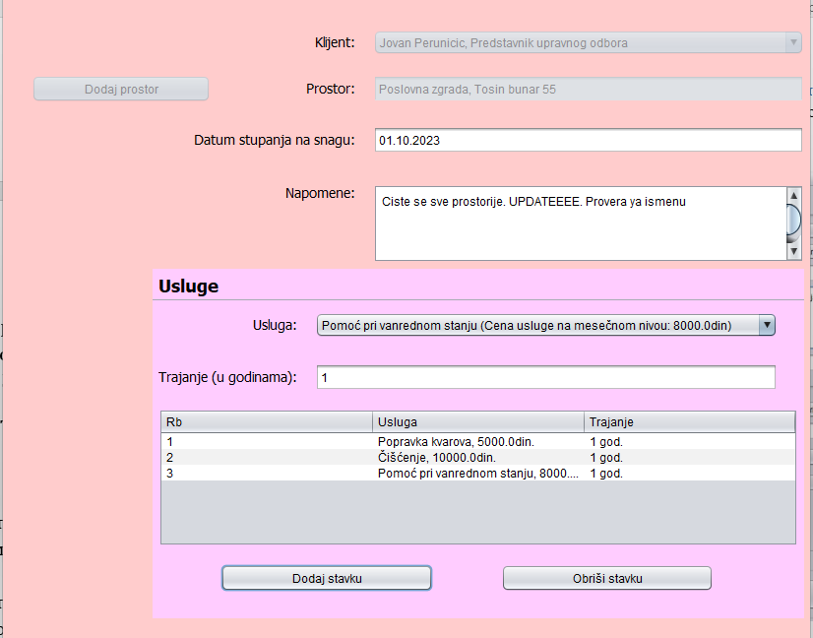

Слика 83. Промена података изабраног уговора

1. Администратор **позива** систем да измени податке о уговору. (АПСО)

Опис акције: Администратор кликом на дугме „Izmeni“ позива системску операцију **IzmeniUgovor(Ugovor)**

1. Систем **мења** податке о уговору. (СО)
2. Систем **приказује** администратору поруку: “Систем је успешно изменио уговор.” (ИА)

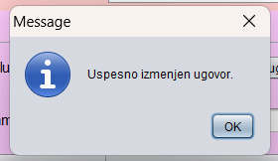

Слика 84. Порука о успешности измене уговора

Алтернативна сценарија

4.1 Уколико систем не може да нађе уговоре он приказује администратору поруку: “Систем не може да нађе уговор по задатом критеријуму”. Прекида се извршење сценарија. (ИА)



Слика 85. Порука о неуспешности проналаска уговора по задатој вредности

8.1 Уколико систем не може да учита уговор он приказује администратору поруку “Систем не може да учита одабрани уговор”. Прекида се извршење сценарија. (ИА)



Слика 86. Порука о неуспешности учитавања жељеног уговора

13.1 Уколико систем не може да измени податке о уговору он приказује администратору поруку “Систем не може да измени дати уговр.” (ИА)

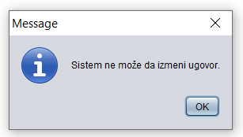

Слика 87. Порука о неуспешности измене уговора

### СК9: Случај коришћења – Брисање уговора

**Назив СК**

Брисање уговора

**Актори СК**

Администратор

**Учесници СК**

Администратор и систем (програм)

**Предуслов**: Систем је укључен и администратор je улогован под својом шифром. Систем приказује форму за рад са уговорима. Учитана је листа уговора.



Слика 88. Форма за рад са уговорима

**Основни сценарио СК**

1. Администратор **уноси** критеријумпо ком претражује уговоре. (АПУСО)
2. Администратор **позива** систем да нађе уговоре по задатом критеријуму. (АПСО)

Опис акције: При самом отварању форме за претрагу уговора, иницијално се позива системска операција **UcitajListuUgovora(),** а учитани уговори се приказују у табели. Администратор у поље претраге уноси критеријум по коме претражује уговоре, при чему се позива системска операција **NadjiUgovore(ZadataVrednost,List<Ugovor>)**

1. Систем **тражи** уговоре по задатом критеријуму. (СО)
2. Систем **приказује** администратору уговоре и поруку: “Систем је пронашао уговоре по задатој вредности.“ (ИА)



Слика 89. Порука о успешности проналаска уговора по задатој вредности

1. Администратор **бира** уговор коју жели да обрише. (АПУСО)
2. Администратор **позива** систем да учита податке о одабраном уговору. (АПСО)

Опис акције: Администратор кликом на дугме „Detalji“ позива системску операцију **UcitajUgovor(Ugovor)**

1. Систем **учитава** податке о одабраном уговору. (СО)
2. Систем **приказује** администратору одабрани уговор и поруку: “Систем је пронашао задати уговор.“ (ИА)



Слика 90. Систем приказује администратору поруку о успешно учитаном уговору



Слика 91. Систем приказује податке о изабраном уговору

1. Администратор **позива** систем да обрише уговор. (АПСО)

Опис акције: Администратор кликом на дугме „Obrisi“ позива системску операцију **ObrisiUgovor(Ugovor)**

1. Систем **брише** уговор. (СО)
2. Систем **приказује** администратору поруку: “Систем је успешно обрисао уговор.” (ИА)

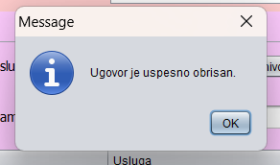

Слика 92. Систем приказује поруку о успешном брисању термина

Алтернативна сценарија

4.1 Уколико систем не може да нађе уговоре он приказује администратору поруку: “Систем не може да нађе уговоре по задатом критеријуму”. Прекида се извршење сценарија. (ИА)



Слика 93. Систем приказује поруку о неуспешном проналаску свих уговора

8.1 Уколико систем не може да учита уговор он приказује администратору поруку “Систем не може да учита уговор”. Прекида се извршење сценарија. (ИА)



Слика 94. Систем приказује поруку о неуспешном проналаску жељеног уговора

11.1 Уколико систем не може да обрише уговор он приказује администратору поруку “Систем не може да обрише уговор.” (ИА)

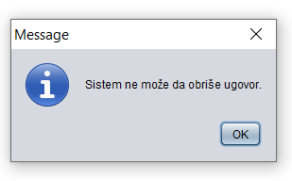

Слика 95. Систем приказује поруку о немогућности брисања уговора

### Пројектовање контролера корисничког интерфејса

Kонтролер корисничког интерфејса је одговоран да:

1. прихвати податке које шаље екранска форма
2. конвертује податке (који се налазе у графичким елементима) у објекат који представља улазни аргумент СО која ће бити позвана
3. шаље захтев за извршење системске операције до апликационог сервера (софтверског система)
4. прихвата објекат (излаз) софтверског система настаo као резултат извршења системске операције
5. конвертује објекат у податке графичких елемената

## Пројектовање апликационе логике

Апликациона логика описује структуру и понашање система. Апликациони сервер се састоји из:

1. **Контролера апликационе логике** – треба да подигне серверски сокет који ће да ослушкује мрежу. Служи за комуникацију са клијентом и одговоран је да прихвати захтев за извршење системске операције од клијента и проследи га до пословне логике која је одговорна за извршење СО
2. **Пословна логика** – описана је структуром (доменске класе) и понашањем (системске операције)
3. **Брокер базе података** – служи за комуникацију између пословне логике и базе података

### Контролер апликационе логике

Део за комуникацију подиже серверски сокет који ослушкује мрежу. Када клијентски сокет успостави конекцију са серверским сокетом, тада сервер генерише нит која ће успоставити двосмерну комуникацију са клијентом.

Софтверски систем реализован је као клијент-сервер апликација. На серверској страни је нит *PokreniServer* која садржи објекат класе *ServerSocket*. Нит константно позива методу *accept* која чека да се покрене клијентска апликација која, кад се то деси, ће покушати да се повеже на сервер. Слање и примање података од клијента се остварује преко сокета, метода *accept* креира објекат класе *Socket*. Клијент шаље захтев за извршење неке од СО до одговарајуће нити (коју смо назвали *ObradaKlijentskihZahteva*), која је повезана са тим клијентом. *ObradaKlijentskihZahteva* прима захтев и даље га преусмерава до класа које су одговорне за извршење СО. Након извршења СО резултат се враћа до апликационе логике, односно до класе *ObradaKlijentskihZahteva* на серверској страни која тај резултат шаље назад до клијента путем сокета.

### Пословна логика

#### Пројектованје пронашања софтверског система (системске операције)

За сваки од претходно дефинисаних уговора правимо системску операцију, што заправо представља пројектовање понашања. Класа *ApstraktnaSO* која представља апстрактну класу која садржи методу *templateExecute*, која представља шаблон извршавања сваке операције над базом података, а као параметар прима објекат класе *ApstraktniDomenskiObjekat*. У тој методи се позивају методе *validate* и *execute*, које су апстрактне и које ће свака класа системске операције имплементирати. Након тога се позива метода *commit* која узима објекат *Connection*, класе *DBBroker* и позива њену методу *commit*. Провера предуслова се извршава на клијентској страни уколико постоји, а постуслови се очитавају у оквиру *ServerskiOdgovor* објекта који шаље сервер клијенту и на основу кога клијент закључује да ли је операција успешно извршена на серверској страни или је дошло до грешке.

За сваку системску операцију треба направити концептуална решења која су директно повезана са логиком проблема. За сваки уговор пројектује се концептуално решење.

**Уговор УГ1: Пријави администратора**

**Операција:** *PrijaviAdministratora(Administrator):* signal,

**Веза са СК:** СК1

**Предуслови:** /

**Постуслови:** /

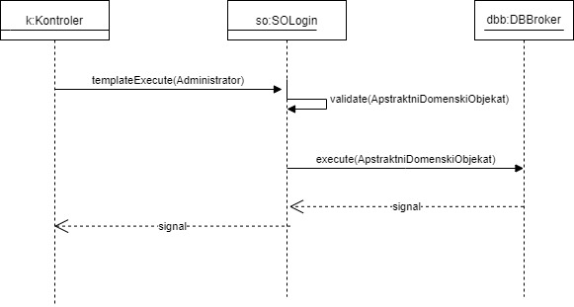

Слика 96. Дијаграм секвенци за уговор PrijaviAdministratora

**Уговор УГ2: Запамти клијента**

**Операција:** *ZapamtiKlijenta(Klijent):* signal,

**Веза са СК:** СК2, СК4

**Предуслови:** Вредносна и структурна ограничења над објектом Клијент морају бити задовољена.

**Постуслови:** Подаци о клијенту су запамћени.

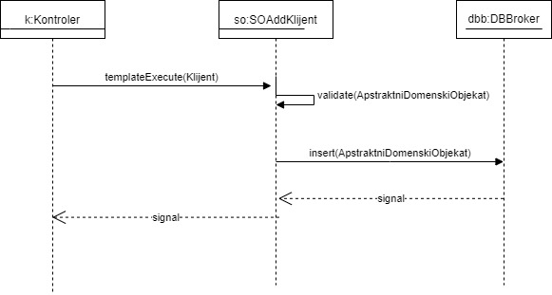

Слика 97. Дијаграм секвенци за уговор ZapamtiKlijenta

**Уговор УГ3: Учитај листу клијената**

**Операција:** *UcitajListuKlijenata(List<Klijent>):* signal,

**Веза са СК:** СК3, СК4, СК5, СК6

**Предуслови:** /

**Постуслови:** /

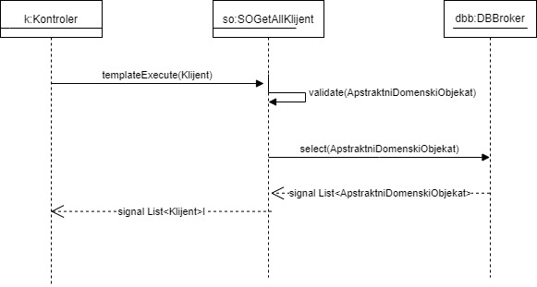

Слика 98. Дијаграм секвенци за уговор UcitajListuKlijenata

**Уговор УГ4: Нађи клијенте**

**Операција:** *NadjiKlijente(ZadataVrednost, List<Klijent>):* signal,

**Веза са СК:** СК3, СК4, СК5

**Предуслови:** /

**Постуслови:** /



Слика 99. Дијаграм секвенци за уговор NadjiKlijente

**Уговор УГ5: Учитај клијента**

**Операција:** *UcitajKlijenta(Klijent):* signal,

**Веза са СК:** СК3, СК4, СК5

**Предуслови:** /

**Постуслови:** /



Слика 100. Дијаграм секвенци за уговор UcitajKlijenta

**Уговор УГ6: Измени клијента**

**Операција:** *IzmenaKlijenta(Klijent):* signal,

**Веза са СК:** СК3

**Предуслови:** Вредносна и структурна ограничења над објектом Клијент морају бити задовољена.

**Постуслови:** Подаци о клијенту су измењени.

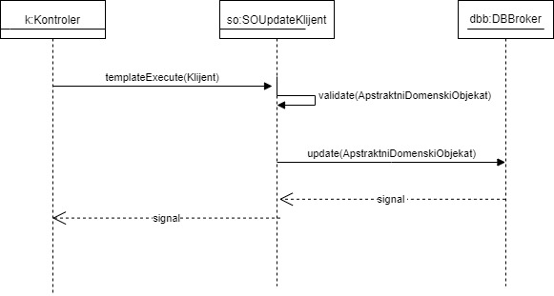

Слика 101. Дијаграм секвенци за уговор IzmenaKlijenta

**Уговор УГ7: Обриши клијента**

**Операција:** *ObrisiKlijenta(Klijent):* signal,

**Веза са СК:** СК5

**Предуслови: /**

**Постуслови:** /

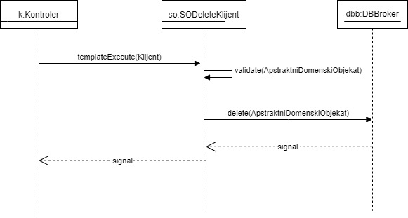

Слика 102. Дијаграм секвенци за уговор ObrisiKlijenta

**Уговор УГ8: Учитај листу услуга**

**Операција:** *UcitajListuUsluga(List<Usluga>):* signal,

**Веза са СК:** СК6, СК8

**Предуслови:** /

**Постуслови:** /

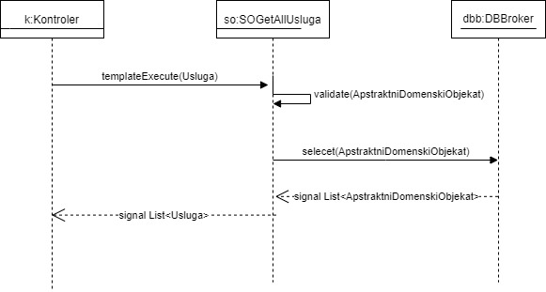

Слика 103. Дијаграм секвенци за уговор UcitajListuUsluga

**Уговор УГ9: Запамти уговор**

**Операција:** *ZapamtiUgovor(List<Ugovor>):* signal,

**Веза са СК:** СК6, СК8

**Предуслови:** Вредносна и структурна ограничења над објектом Уговор и СтавкаУговора морају бити задовољена.

**Постуслови:** Подаци су запамћени.

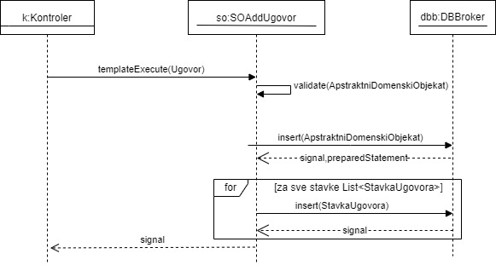

Слика 104. Дијаграм секвенци за уговор ZapamtiUgovor

**Уговор УГ10: Учитај листу уговора**

**Операција:** *UcitajListuUgovora(Ugovor):* signal,

**Веза са СК:** СК7, СК8, СК9

**Предуслови:** /

**Постуслови:** /

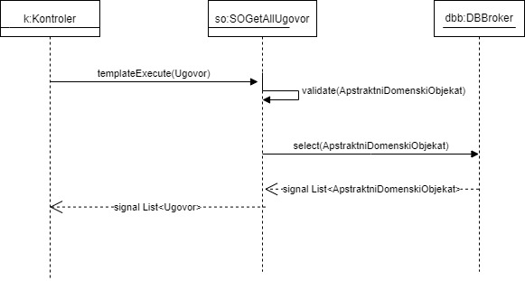

Слика 105. Дијаграм секвенци за уговор UcitajListuUgovora

**Уговор УГ11: Нађи уговоре**

**Операција:** *NadjiUgovore(ZadataVrednost, List<Ugovor>):* signal,

**Веза са СК:** СК7, СК8, СК9, СК10

**Предуслови:** /

**Постуслови:** /



Слика 106. Дијаграм секвенци за уговор NadjiUgovore

Ова операција позива операцију која враћа све уговоре (getAllUgovor) и затим на клијентској страни врши филтрирање листе уговора по критеријуму

**Уговор УГ12: Учитај уговор**

**Операција:** *UcitajUgovor(Ugovor):* signal,

**Веза са СК:** СК7, СК8, СК9

**Предуслови:** /

**Постуслови:** /



Слика 107. Дијаграм секвенци за уговор UcitajUgovor

Ова операција позива операцију која враћа све уговоре (getAllUgovor) и затим на клијентској страни врши филтрирање листе уговора и проналази одабрани уговор.

**Уговор УГ13: Измени уговор**

**Операција:** *IzmeniUgovor(Ugovor):* signal,

**Веза са СК:** СК7

**Предуслови:** Вредносна и структурна ограничења над објектом Уговор морају бити задовољена.

**Постуслови:**  Подаци о термину су измењени.

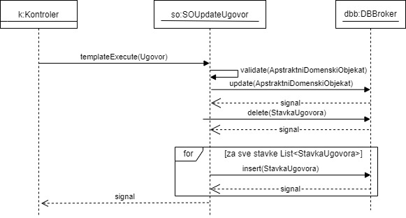

Слика 108. Дијаграм секвенци за уговор IzmeniUgovor

**Уговор УГ14: Обриши уговор**

**Операција:** *ObrisiUgovor(Ugovor):* signal,

**Веза са СК:** СК9

**Предуслови:** Структурна ограничења над објектом Уговор и СтавкаУговора морају бити задовољена.

**Постуслови:** Уговор је обрисан.

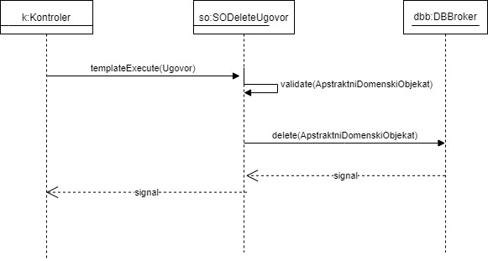

Слика 109. Дијаграм секвенци за уговор ObrisiUgovor

#### Пројектовање структуре софтверског система (доменске класе)

На основу концептуалних класа креирају се софтверске класe.



Слика 110. Концептулани дијаграм класа

Идентификоване су следеће класе

1. Администратор

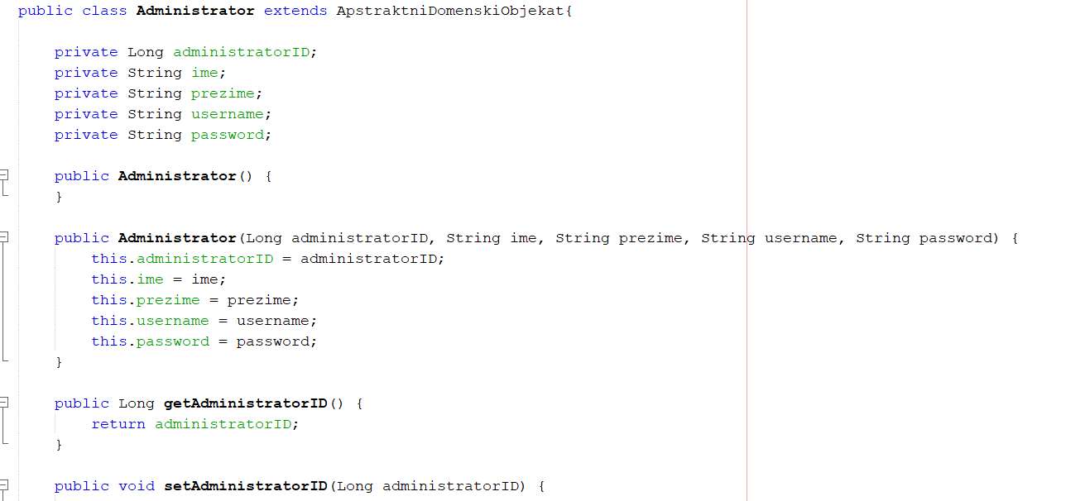

Слика 111. Класа Администратор

1. Клијент

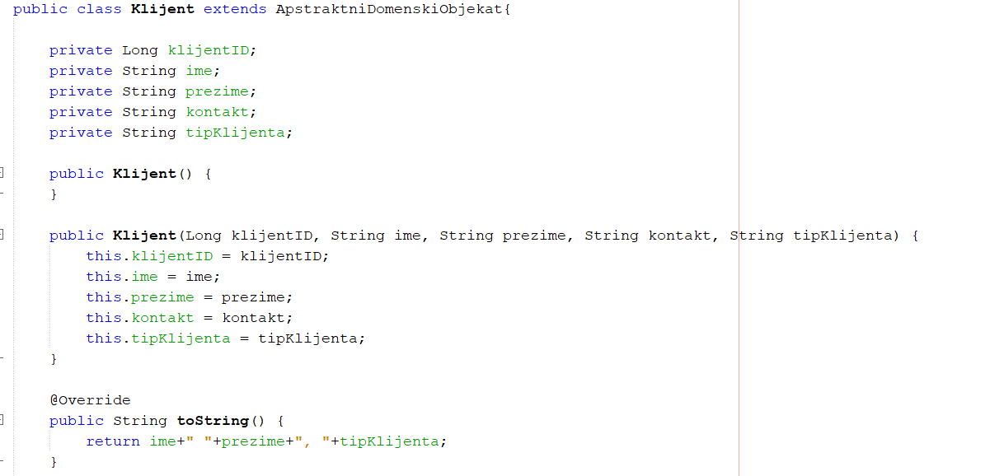

Слика 112. Класа Клијент

1. Простор

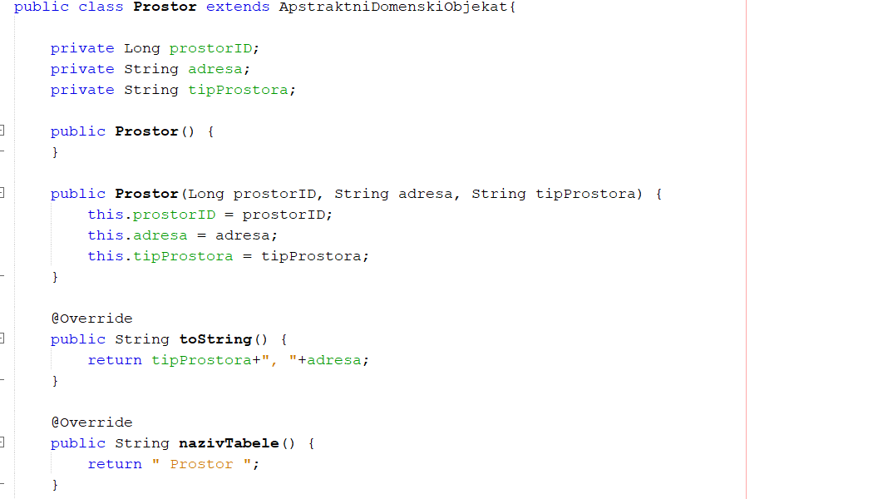

Слика 113. Класа Простор

1. Уговор

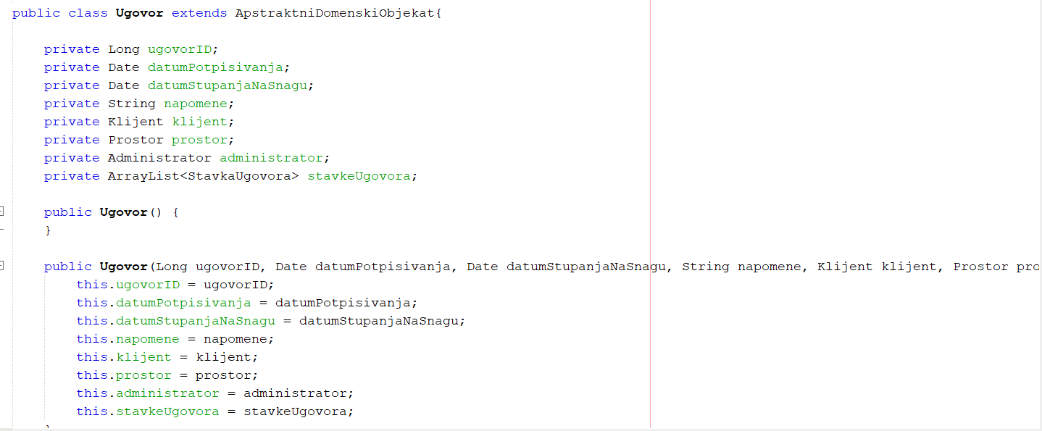

Слика 114. Класа Уговор

1. СтавкаУговора

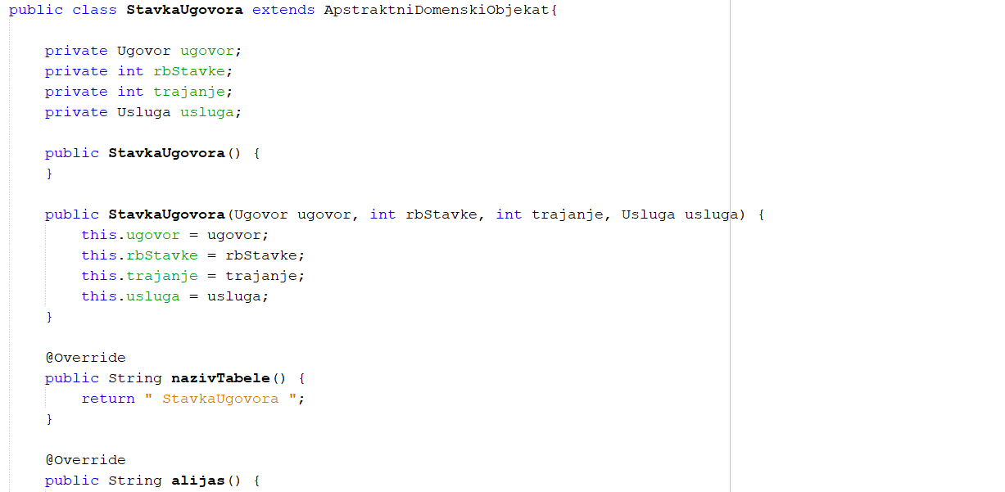

Слика 115. Класа СтавкаУговора

1. Услуга

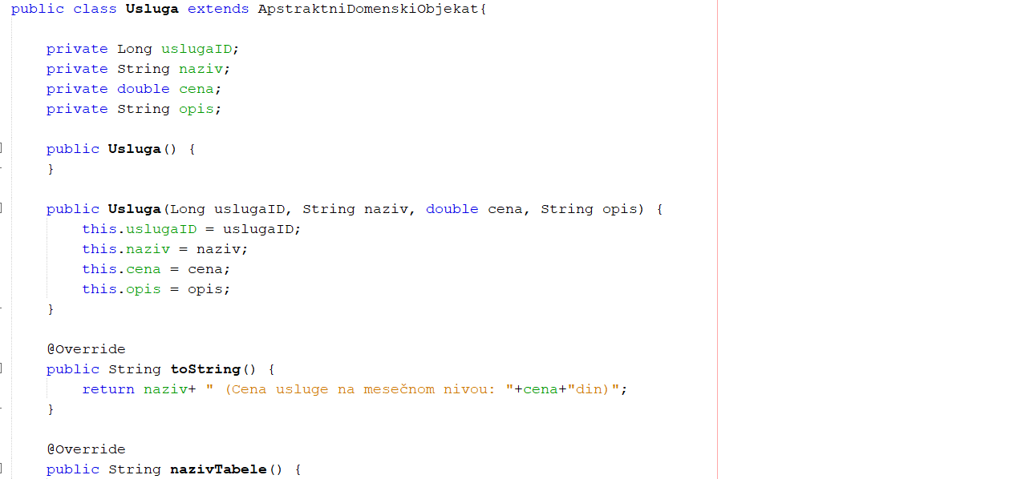

Слика 116. Класа Услуга

Поред њих додате су и

1. ApstraktniDomenskiObjekat- њу наслеђују све доменске класе

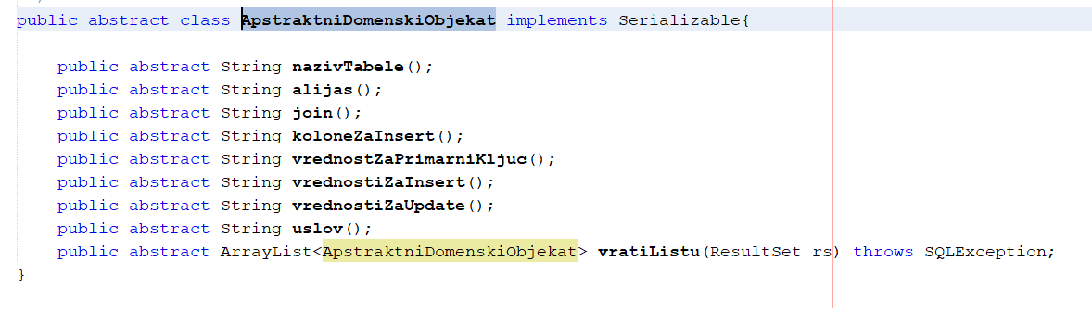

Слика 117. Класа ApstraktniDomenskiObjekat

1. Operacije- то је интерфејс који садржи све операције које се шаљу од клијента серверу

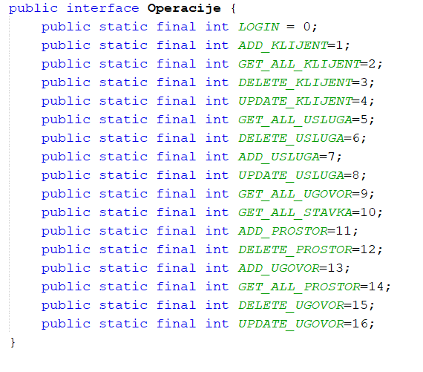

Слика 118. Interface Operacija

1. KlijentskiZahtev- служи за слање објекта од клијента ка серверу. Садржи један Object атрибут који представља објекат над којим треба извршити захтевану операцију и један int атрибут који представља операцију која треба да се изврши.

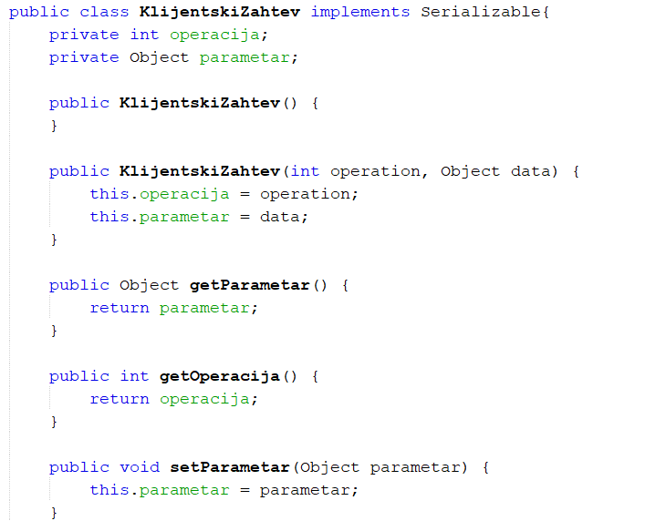

Слика 119. Класа KlijentskiZahtev

1. ServerskiOdgovor- служи за слање објекта од сервера ка клијенту. Садржи један Object атрибут који представља резултат извршене операције, један Exception атрибут који представља изузетак који се можда десио.

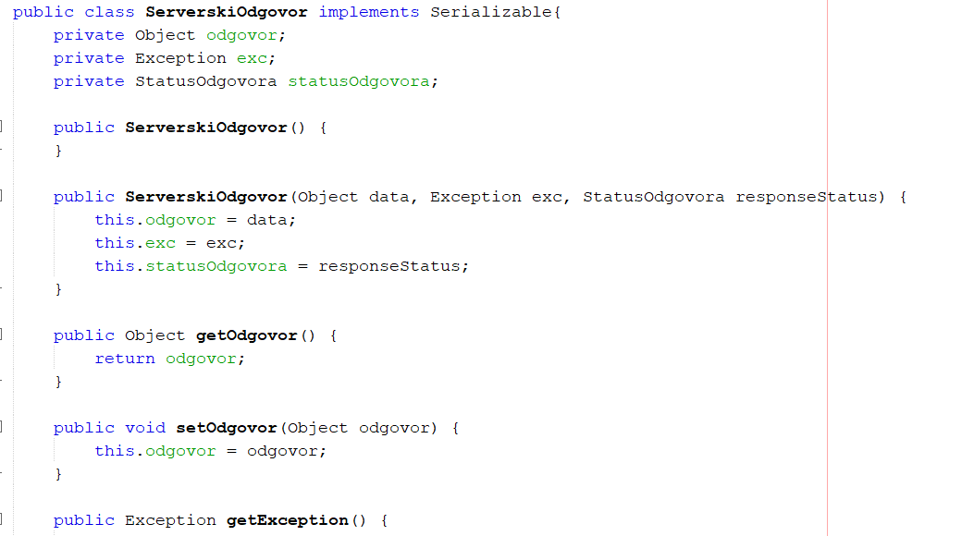

Слика 120. Класа ServerskiOdgovor

### Пројектовање складишта података

На основу релационог модела и ограничења пројектоване су табеле базе података које користи наш софтверски систем:

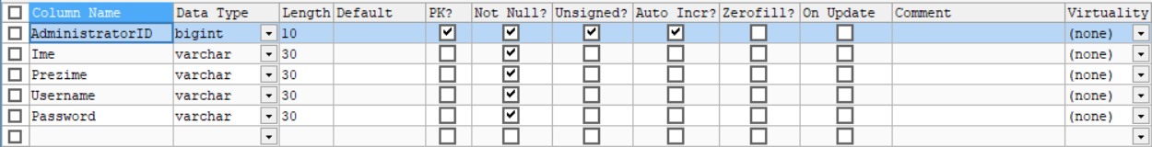

Слика 121. Табела Администратор

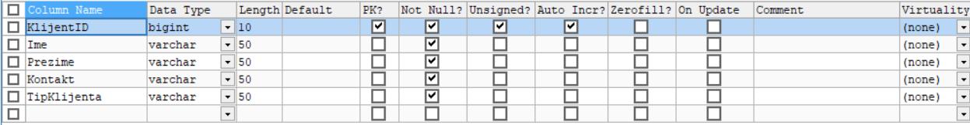

Слика 122. Табела Клијент



Слика 123. Табела Простор

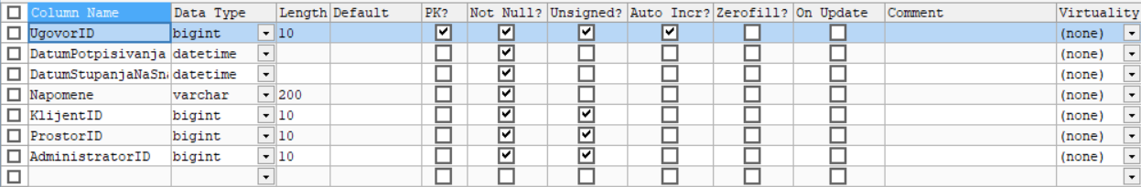

Слика 124. Табела Уговор

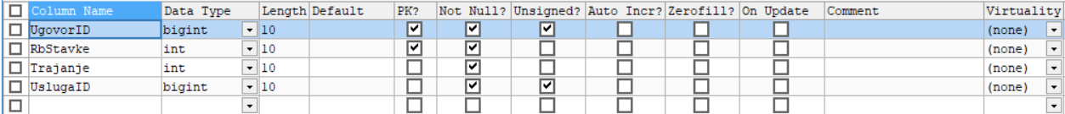

Слика 125. Табела СтавкаУговора

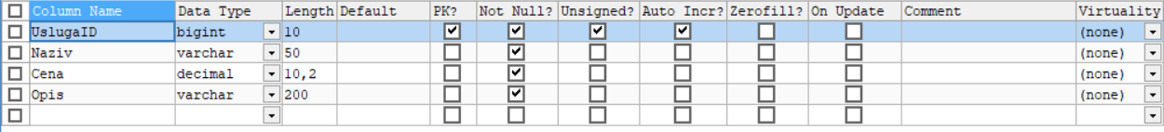

Слика 126. Табела Услуга

За комуникацију са базом података правимо генеричку класу *ApstraktnaSO* која има методе за валидацију и извршавања трансакције, које су апстрактне и које ће имплементирати свака класа системске операције која ће се извршавати, као и методе за потврђивање и поништавање трансакције. Она се служи класом *DBBroker* која је имплементирана помоћу *Singleton* патерна и која параметре за повезивање на базу података чита из текстуалног фајла који садржи све потребне параметре и помоћу ње наша генеричка класа добија конекцију на базу података.

Као резултат пројектовања класе *ApstratknaSO* и доменских објеката добијамо следећи дијаграм класа:

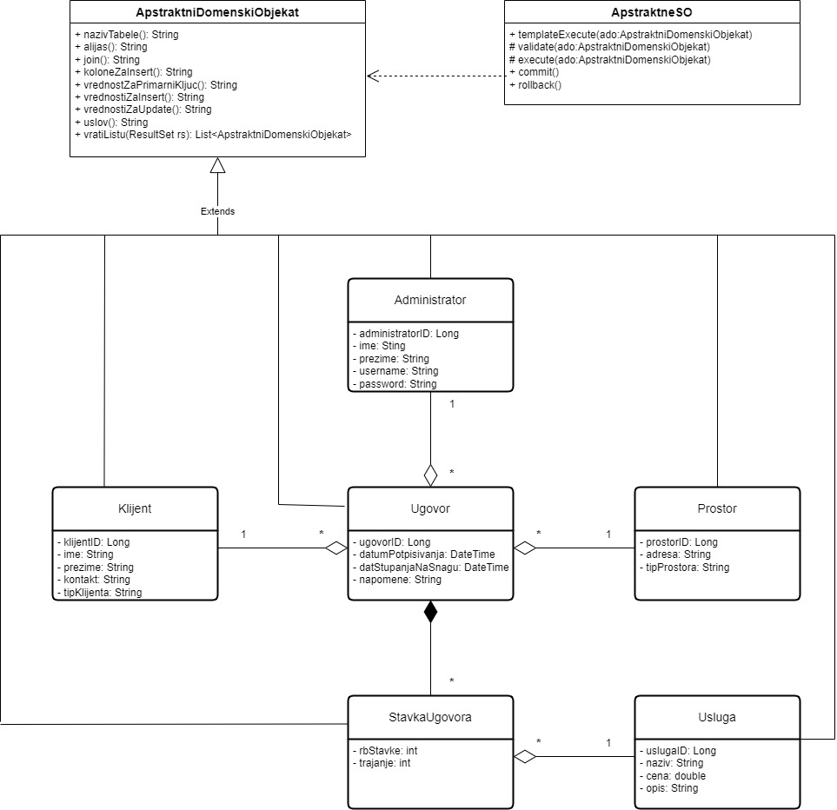

Слика 127. Дијаграм класа добијен након пројектовања доменских класа и ApstraktvaSO клаce

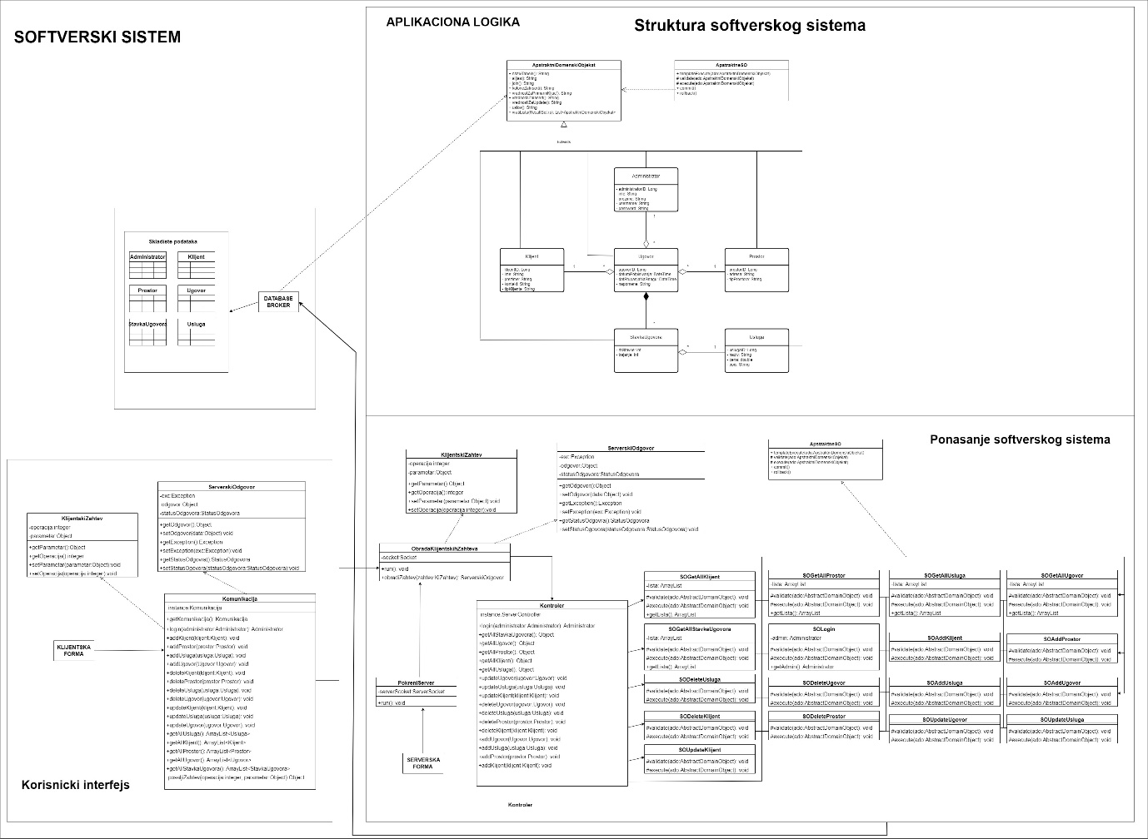

Слика 128. Коначна архитектура софтверског система

# Фаза имплементације

Софтверски систем је развијан у програмском језику “Java”, развојно окружење NetBeans. Као систем за управљање базом података коришћен je MySQL. Организација пројеката је приказана на следећој слици.

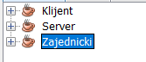

Слика 129. Организација пројекта

Пројекат Server садржи нити за покретање комуникације са клијентом, контролера, генеричку класу за базу података и генерисање конекције на базу података и серверске форме неопходне за покретање сервера и приказивање тренутно повезаних корисника на сервер.

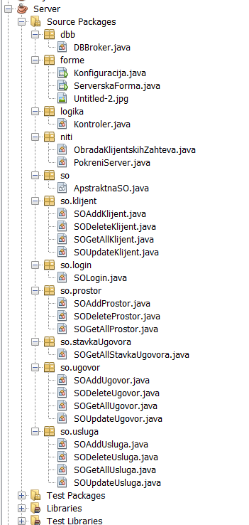

Слика 130. Серверски део

Пројекат Klijent садржи форме на којима запослени ради и сокет који служи за комуникацију са сервером.

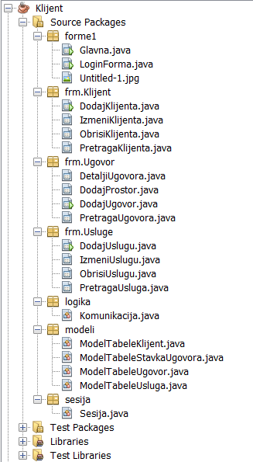

Слика 131. Клијентски део

Пројекат Zajednicki садржи заједничке класе које користе клијент и сервер пројекти. То су доменске класе, класе KlijentskiZahtev и ServerskiOdgovor и интерфејс Operacije и енум StatusOdgovora.

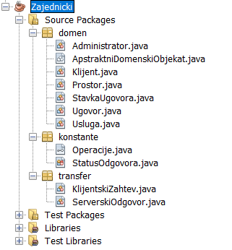

Слика 132. Заједнички део

# Тестирање

Сваки од имплементираних случајева коришћења је тестиран. Приликом тестирања сваког случаја коришћења, поред унетих правилних података, уношени су и неправилни подаци да би се утврдило какав ће бити резултат извршења. На основу извршених тестирања отклоњени су уочени недостаци.

# Закључак

За развој софтверског овог система, коришћена је поједностављена Ларманова метода за развој софтвера. Тренутно развијено софтверско решење јесте применљиво, али такође оставља пуно простора, да се коришћењем савремених технологија, побољшају и отклоне потенцијални недостаци, као и простора да се надограде нове функционалности које би задовољиле потребе корисника, пруживши му већу употребну вредност и доживљај.

# Литература

Влајић, С. (2015). Пројектовање софтвера (Скрипта). Београд